南网总部基地建设框架方案
（初步框架方案·方向性汇报稿·修订 2）
报送单位：南网能源公司
2026 年 8 月 30 日
内部工作稿 不对外

摘要 · 本方案回答的五个问题
本方案的核心结论是：国家以“六张网”收总方向，节能降碳、新型电力系统、“人工智能+”能源、公共机构与既有建筑绿色低碳改造等政策共同形成行动支撑；南网以协同发展承接，总部基地把协同先跑通、收成可复制的战略资产，为第二增长曲线开出明牌。基地不是新建示范展台，也不是第二增长曲线本身，而是在自有产权、真实负荷、连续办公和数据机房并存条件下，对能碳一体化能力进行内部验证的第一现场。本轮按照“先核边界、再比目标、后设指标”的工作顺序，说明冷站与水系统深度诊断、园区碳账本、“一个平台、两类功能”总体设计三件先行及园中园试点方法。
五问 | 本方案的回答
定位之问 | 基地是验证场与明牌，不是第二增长曲线本身。通过碳账与核算口径、调控与交易模型、数字底座与数据资产、改造与运营方法论“四件套”，形成“总部基地内部验证—南网内复制—行业复制”的转化路径。
目标之问 | 低碳、近零碳、碳中和三档并列进入预可研比较，不机械套用零碳目标。框架阶段只明确达成条件、认证路径和风险，不以未经核实的口述数据设指标。
边界之问 | 数据机房是否纳入园区碳账是目标比较的前置条件。建议同步测算“机房入账”和“机房独立核算”两套口径，比较其对目标档位、余热利用和算力普惠的连锁影响后形成边界结论。
路径之问 | 先做冷站与水系统深度诊断、园区碳账本与核算边界、平台总体设计；再按可停机窗口、可计量、可复制、可验证四项标准选择园中园试点，以本项目实测数据滚动校准。
资产之问 | 主笔与集成能力由南网能源自持，数据主权归南网，平台选型前置约定模型重训、标准与知识产权责任；通过企业标准、模型和运营方法固化成果。

本轮框架重点说明
- 说明定位与政策支撑：以四层政策束解释总部基地为什么必改、依靠什么能改、具体改什么，以及由谁把成果沉淀为战略资产。
- 说明目标与边界关系：低碳、近零碳、碳中和三档并列比较；预可研先形成机房入账与独立核算两套可比碳账，再深化目标与认证路径。
- 说明实施和深化路径：冷站诊断、碳账立账、平台总体设计三件先行，按园中园方式形成首批试点建议；指标、工程量和投资留待预可研回答。
本稿为服务 9 月中旬方向性汇报的初步框架方案，定位为方向框架和论证材料，不是可行性研究报告、设计任务书或对外宣传材料。投资规模、设备选型、量化绩效、认证机构、合作单位及复制段运营主体等事项，均不在本稿定案；其中需要实测、比选或履行程序的内容，留待预可研回答。

第一章 战略立意：从政策束到总部基地
本章结论是：总部基地改造不是仅由“六张网”引出的单点任务，而是国家基础设施布局、节能降碳、新型电力系统与人工智能赋能能源、公共机构和既有建筑绿色低碳改造、南网自身战略转化共同形成的政策束落点。六张网收总方向，后续政策层分别说明既有园区为什么必改、现有技术与机制为什么能改、园区具体改什么，以及由谁把成果沉淀为战略资产。

一、国家方向：六张网、双碳节能降碳与人工智能赋能能源
“六张网”收总方向。据公开报道，2026 年 4 月底中央政治局会议部署加强水网、新型电网、算力网、新一代通信网、城市地下管网、物流网等规划建设。园区同时承载供配电、算力、通信、建筑设备和人员活动，是新型电网、算力网与通信网发生物理联系和运营联系的最小交汇单元。“2030 年覆盖重点园区”等报道提法不作为本项目承诺，也不据此推导投资与进度义务。
节能降碳说明既有园区运行提效“必改”。中共中央办公厅、国务院办公厅《关于更高水平更高质量做好节能降碳工作的意见》提出把节能降碳贯穿经济社会发展全过程各方面，并明确国有企业特别是中央企业加强节能降碳示范引领【中央文件公开文本】。国务院《2024—2025 年节能降碳行动方案》将建筑、公共机构和用能设备列为重点领域，部署支持节能降碳改造和用能设备更新【国务院公开文件】。这些要求为总部基地从存量设备和运行管理入手提供方向依据，但不直接给出本项目指标。
人工智能与能源双向赋能说明“能改”。国家发展改革委、国家能源局《关于推进“人工智能+”能源高质量发展的实施意见》提出以人工智能支撑能源系统安全、绿色和高效运行，并针对能源数据孤岛、算力碎片、算法黑箱和算力高耗能等瓶颈开展攻关【部门公开文件】。国家能源局 2026 年进一步发布“人工智能+”能源高价值场景清单并组织试点【部门公开通知】。总部基地可把负荷预测、冷站调优、设备异常识别与电价、需求响应衔接，但不把国家试点安排表述成本项目已取得的资格。

二、行业与电网：新型电力系统、数字电网与算电协同
国家发展改革委、国家能源局、国家数据局《加快构建新型电力系统行动方案（2024—2027 年）》将算力与电力协同项目纳入新能源系统友好性能提升行动，提出统筹数据中心发展需求和新能源资源禀赋，协同规划算力与电力基础设施，整合源荷储资源，探索新能源就近供电、聚合交易和就地消纳【部门公开文件】。这一口径把算电协同从方向概念落到了资源组织、运行控制和市场机制。
国家能源局公开发布会进一步将算电协同与绿电直连、源网荷储一体化、智能微电网、双向调度相衔接【公开报道/发布会实录】。国家发展改革委已建立算力网、新型电网、新一代通信网“2+3+N”重大项目协调机制，南方电网为两家电网主体之一【公开报道】。总部基地不是国家算力枢纽项目，政策落点应收敛为园区级验证：把数据机房、冷站、蓄冷、光伏、储能和充电负荷形成可观测、可预测、可调节的资源池，验证数字电网、绿电交易与园区运行的接口。

三、园区与建筑：公共机构和既有建筑绿色低碳改造
国管局等部门《深入开展公共机构绿色低碳引领行动促进碳达峰实施方案》提出加大既有建筑节能改造力度，重点推进空调系统节能改造、智能管控和运行优化，并完善公共机构碳排放核算【部门公开文件】。总部基地不是行政机关公共机构项目，相关要求仅作为大型总部办公园区的方向参照，不作身份套用。
住房和城乡建设部《“十四五”建筑节能与绿色建筑发展规划》以及住房和城乡建设部、国家发展改革委《城乡建设领域碳达峰实施方案》提出既有建筑节能绿色改造、建筑运行能效提升和低碳建筑发展【部门公开文件】。《建筑节能与可再生能源利用通用规范》GB 55015-2021 为建筑节能和碳排放提供强制性工程规范基础。低碳、近零碳、零碳三级台阶仍来自中国建科院宣讲材料，标准稿件状态待核实【宣讲材料，待核实】，不直接转化为项目指标。
因此，园区层的动作应落到能源审计与诊断、空调和水系统提效、分项计量、运行优化、碳核算和改造效果评估，而不是以新建形象工程替代存量运行改造。总部基地持续办公、设备运行约十年、风貌受限等现实条件，决定其应采用先测后改、分区试点、效果核验的技术路线。

四、南网自身：协同发展、战略资产与第二增长曲线
南网以新型电网为枢纽推进协同发展，算电协同是当前突破口；公司战略表述以正式印发文件为准，本稿不代拟。钱朝阳课题提出“加快积累战略资产，驱动‘第二增长曲线’”。总部基地同时具备自有产权、真实负荷、数据机房和领导可见条件，可把网、荷、数据、场地与信用转化为碳账口径、调控模型、数字底座和运营方法。
基地是验证场和明牌，不是第二增长曲线本身。先在内部跑通技术组合、核验运行数据、形成可复用方法，再向南网内其他园区和行业复制；主笔、集成、数据和模型由南网掌握。由此回答“该谁改、改完沉淀什么”。

五、政策束到改造行动的对应关系
政策层 | 回答的问题 | 总部基地行动落点 | 证据纪律
国家方向 | 为什么现在必改 | 节能降碳贯穿运行全过程；人工智能支撑能源系统提效 | 采用中央、国务院及部门公开文件；不把国家任务写成本项目资格
行业与电网 | 依靠什么能力改 | 源网荷储、算电协同、双向调度、绿电与需求响应接口 | 采用部门公开文件和发布会口径；机制时间表以正式规则为准
园区与建筑 | 具体改什么、如何验 | 先诊断、补计量、提冷站和机电效率、建碳账、评估效果 | 强制标准与政策方向分开；宣讲台阶不进入项目指标
南网自身 | 该谁改、沉淀什么 | 能源公司主笔集成，沉淀碳账、模型、数据和运营方法 | 公司战略以正式文件为准；不提前写投资额或合作安排
四层政策束最终仍收拢到原有三层战略主线：国家建“六张网”，南网做协同，总部基地把协同先跑通、收成可复制的战略资产，为第二增长曲线开出明牌。政策束扩充的是“必改、能改、该谁改”的论证，不改变一核六边总体架构。政策束与三层战略收拢关系见图 1-1。
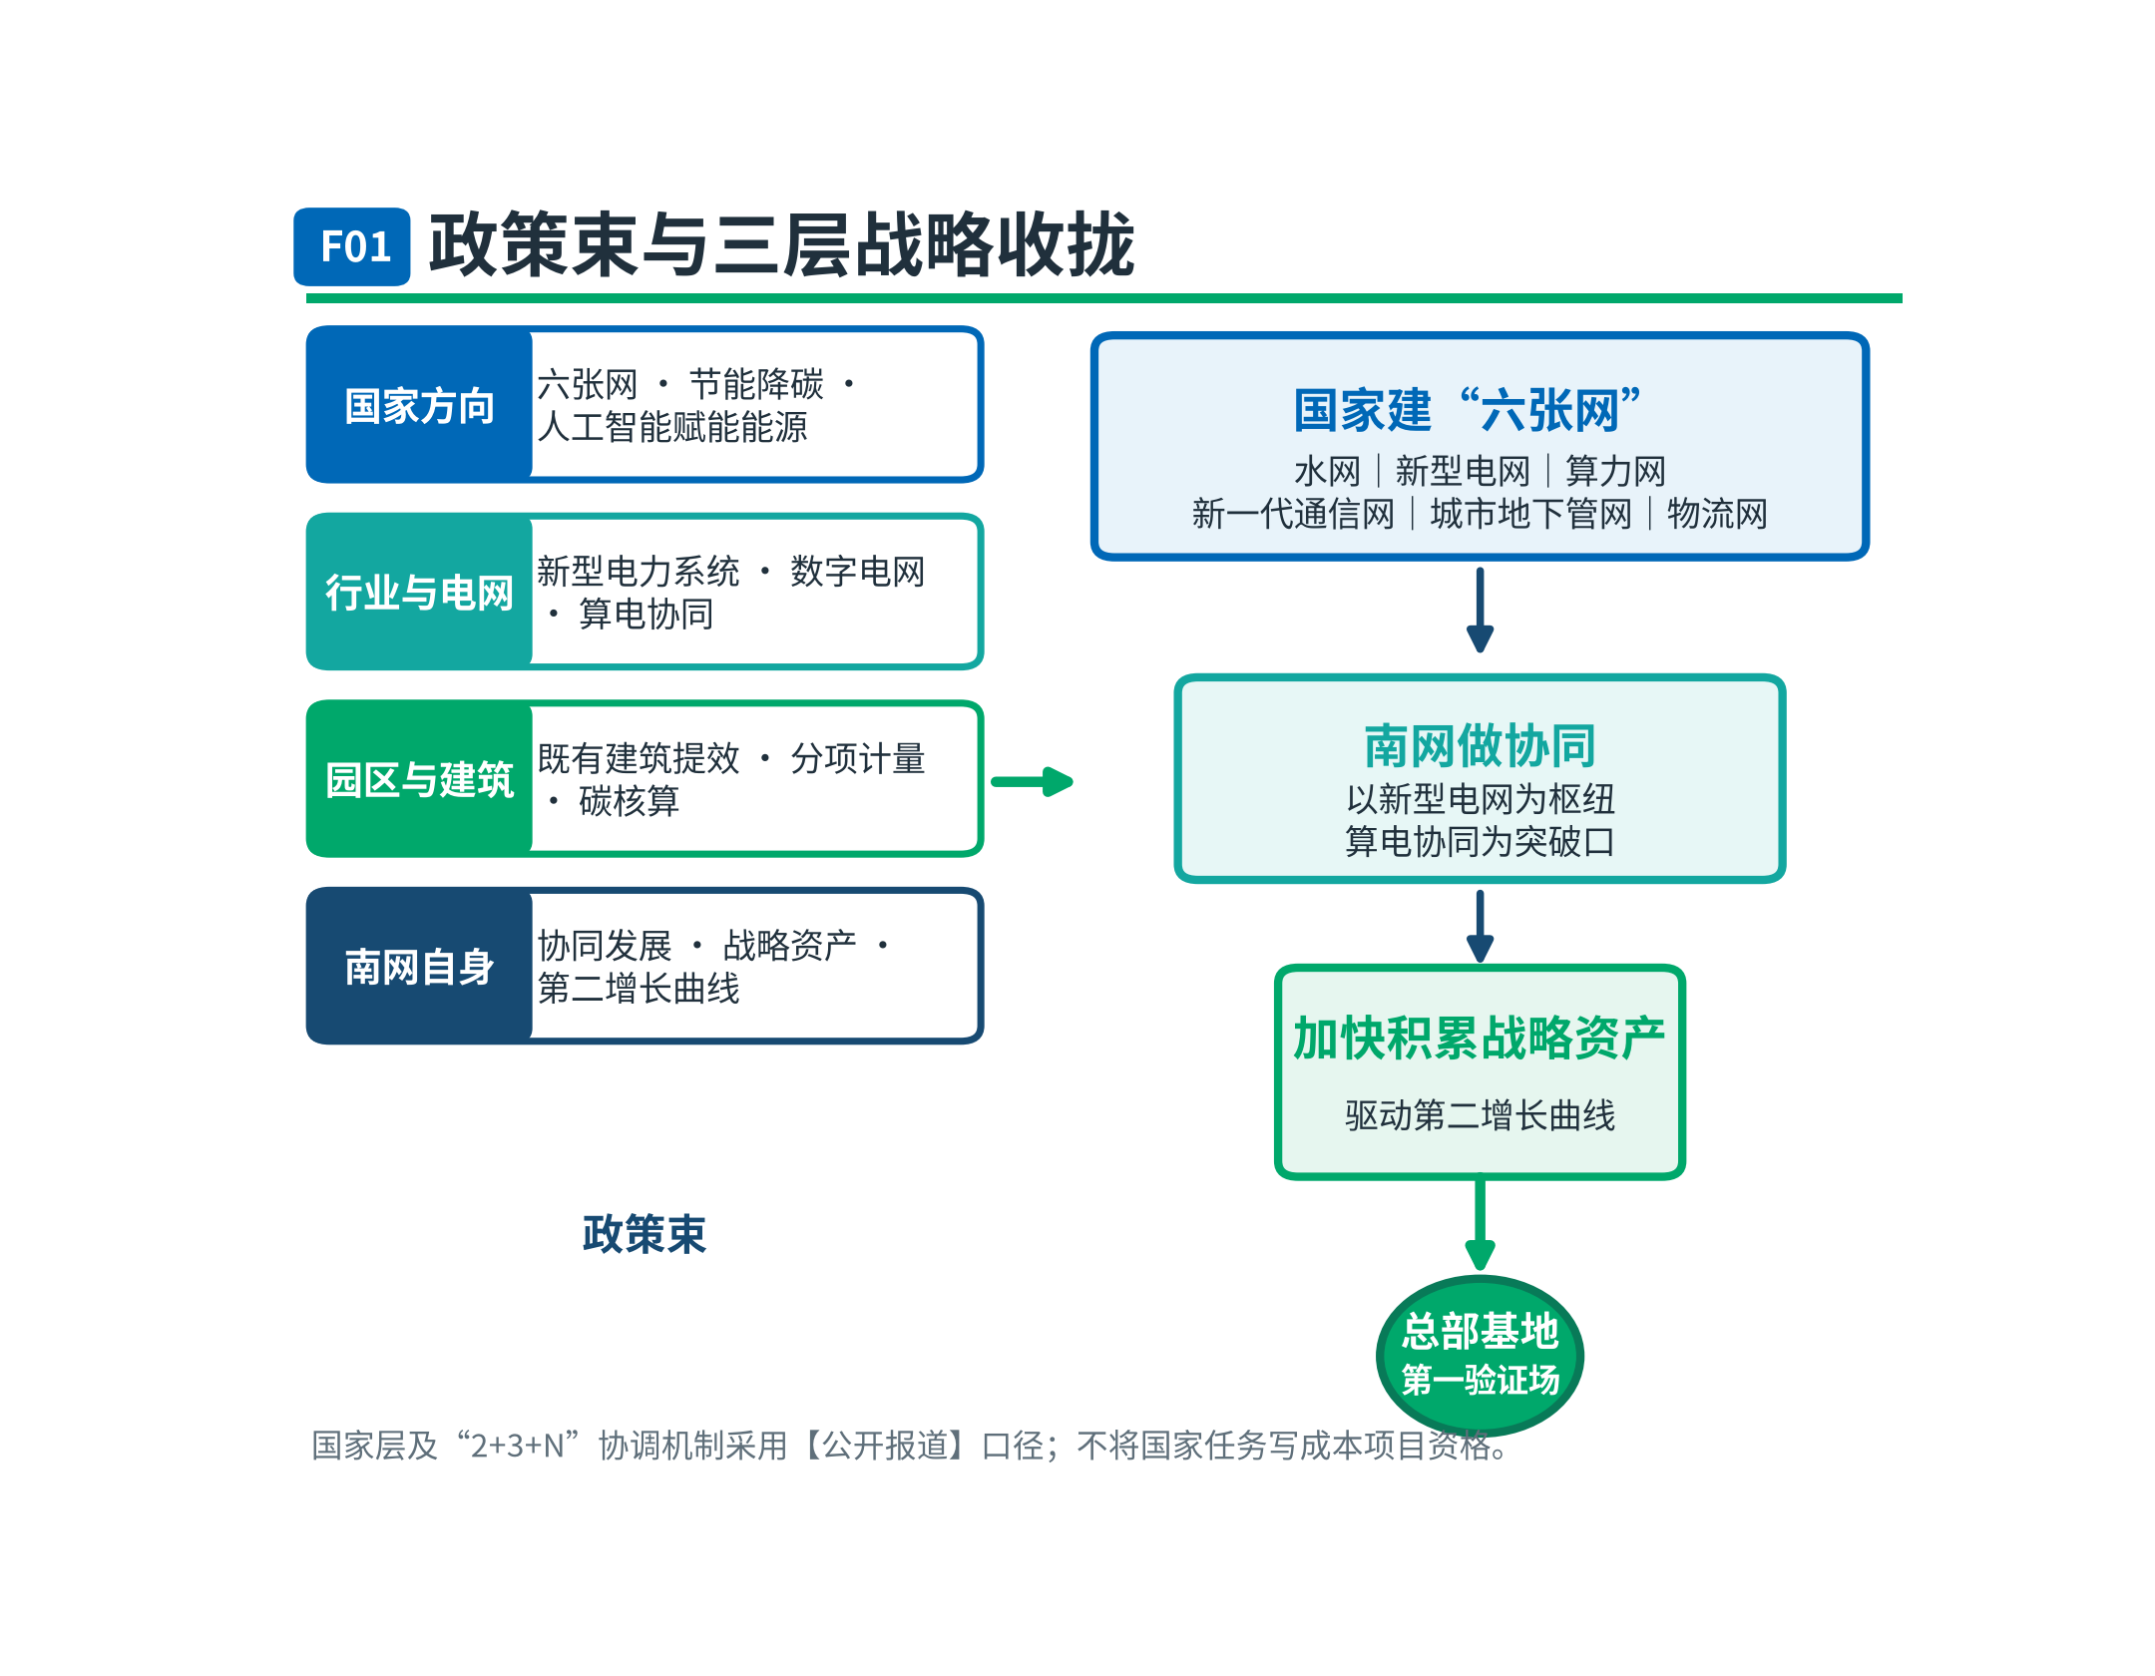
图 1-1 政策束与三层战略收拢图

第二章 现状、约束与工作基础
本章结论是：现有材料足以作出“先诊断、先立账、先规划平台、分区试点”的方向判断，但不足以设定项目量化指标。总部基地是持续运行的既有园区，设备、风貌、停机窗口和数据口径共同决定了不能采用成片停机、先换设备后找成效的路径；缺口不影响框架方向，影响的是目标值、工程量和实施边界，均留待预可研回答。五项硬约束及其方案含义见图 2-1。

一、现状底数与口径
总部基地位于广州科学城，是办公与数据机房并存的既有园区。据交流纪要和会中口述，园区约 5000 人持续办公，主要设备于 2016 年投运，至今运行约十年；既有建筑具有历史风貌约束，外立面不可大改；屋顶可用光伏空间有限，现状光伏装机约“2 点几 MW”；园区年用电量约“7000 万度”，且是否包含数据机房存在两种口径。上述人数、设备年限、装机和用电量均为交流或口述信息，待以人事、资产、并网和计量资料核实，只作为理解园区量级与约束的背景，不进入方案指标。

二、五项现场约束及其方案含义
现场约束 | 当前认识 | 对方案的反向塑造
持续办公、不可成片停机 | 约 5000 人持续办公【交流纪要，待核实】 | 采用园中园、分区试点和可逆轻改造；把停机窗口作为试点选择前置条件。
设备运行约十年、未到报废期 | 主要设备 2016 年投运【交流纪要，待核实】 | 先做冷站、水系统和风系统实测诊断，优先群控、变频、联动，不以更换主机为默认方案。
历史风貌和外立面受限 | 建筑风貌与立面不可大改【交流纪要】 | 采用针灸式更新；光伏布置与风貌保护一并论证，不以立面铺设为刚性路径。
屋顶光伏资源有限 | 现状约“2 点几 MW”【会中口述，待核实】 | 先做资源普查；不把本地光伏作为单一达标手段，需求侧节能与绿电交易共同承担。
能耗与机房边界未统一 | 年用电约“7000 万度”存在两种口径【会中口述，待核实】 | 同步建立两套可比碳账，先定边界再定目标；指标留待实测。

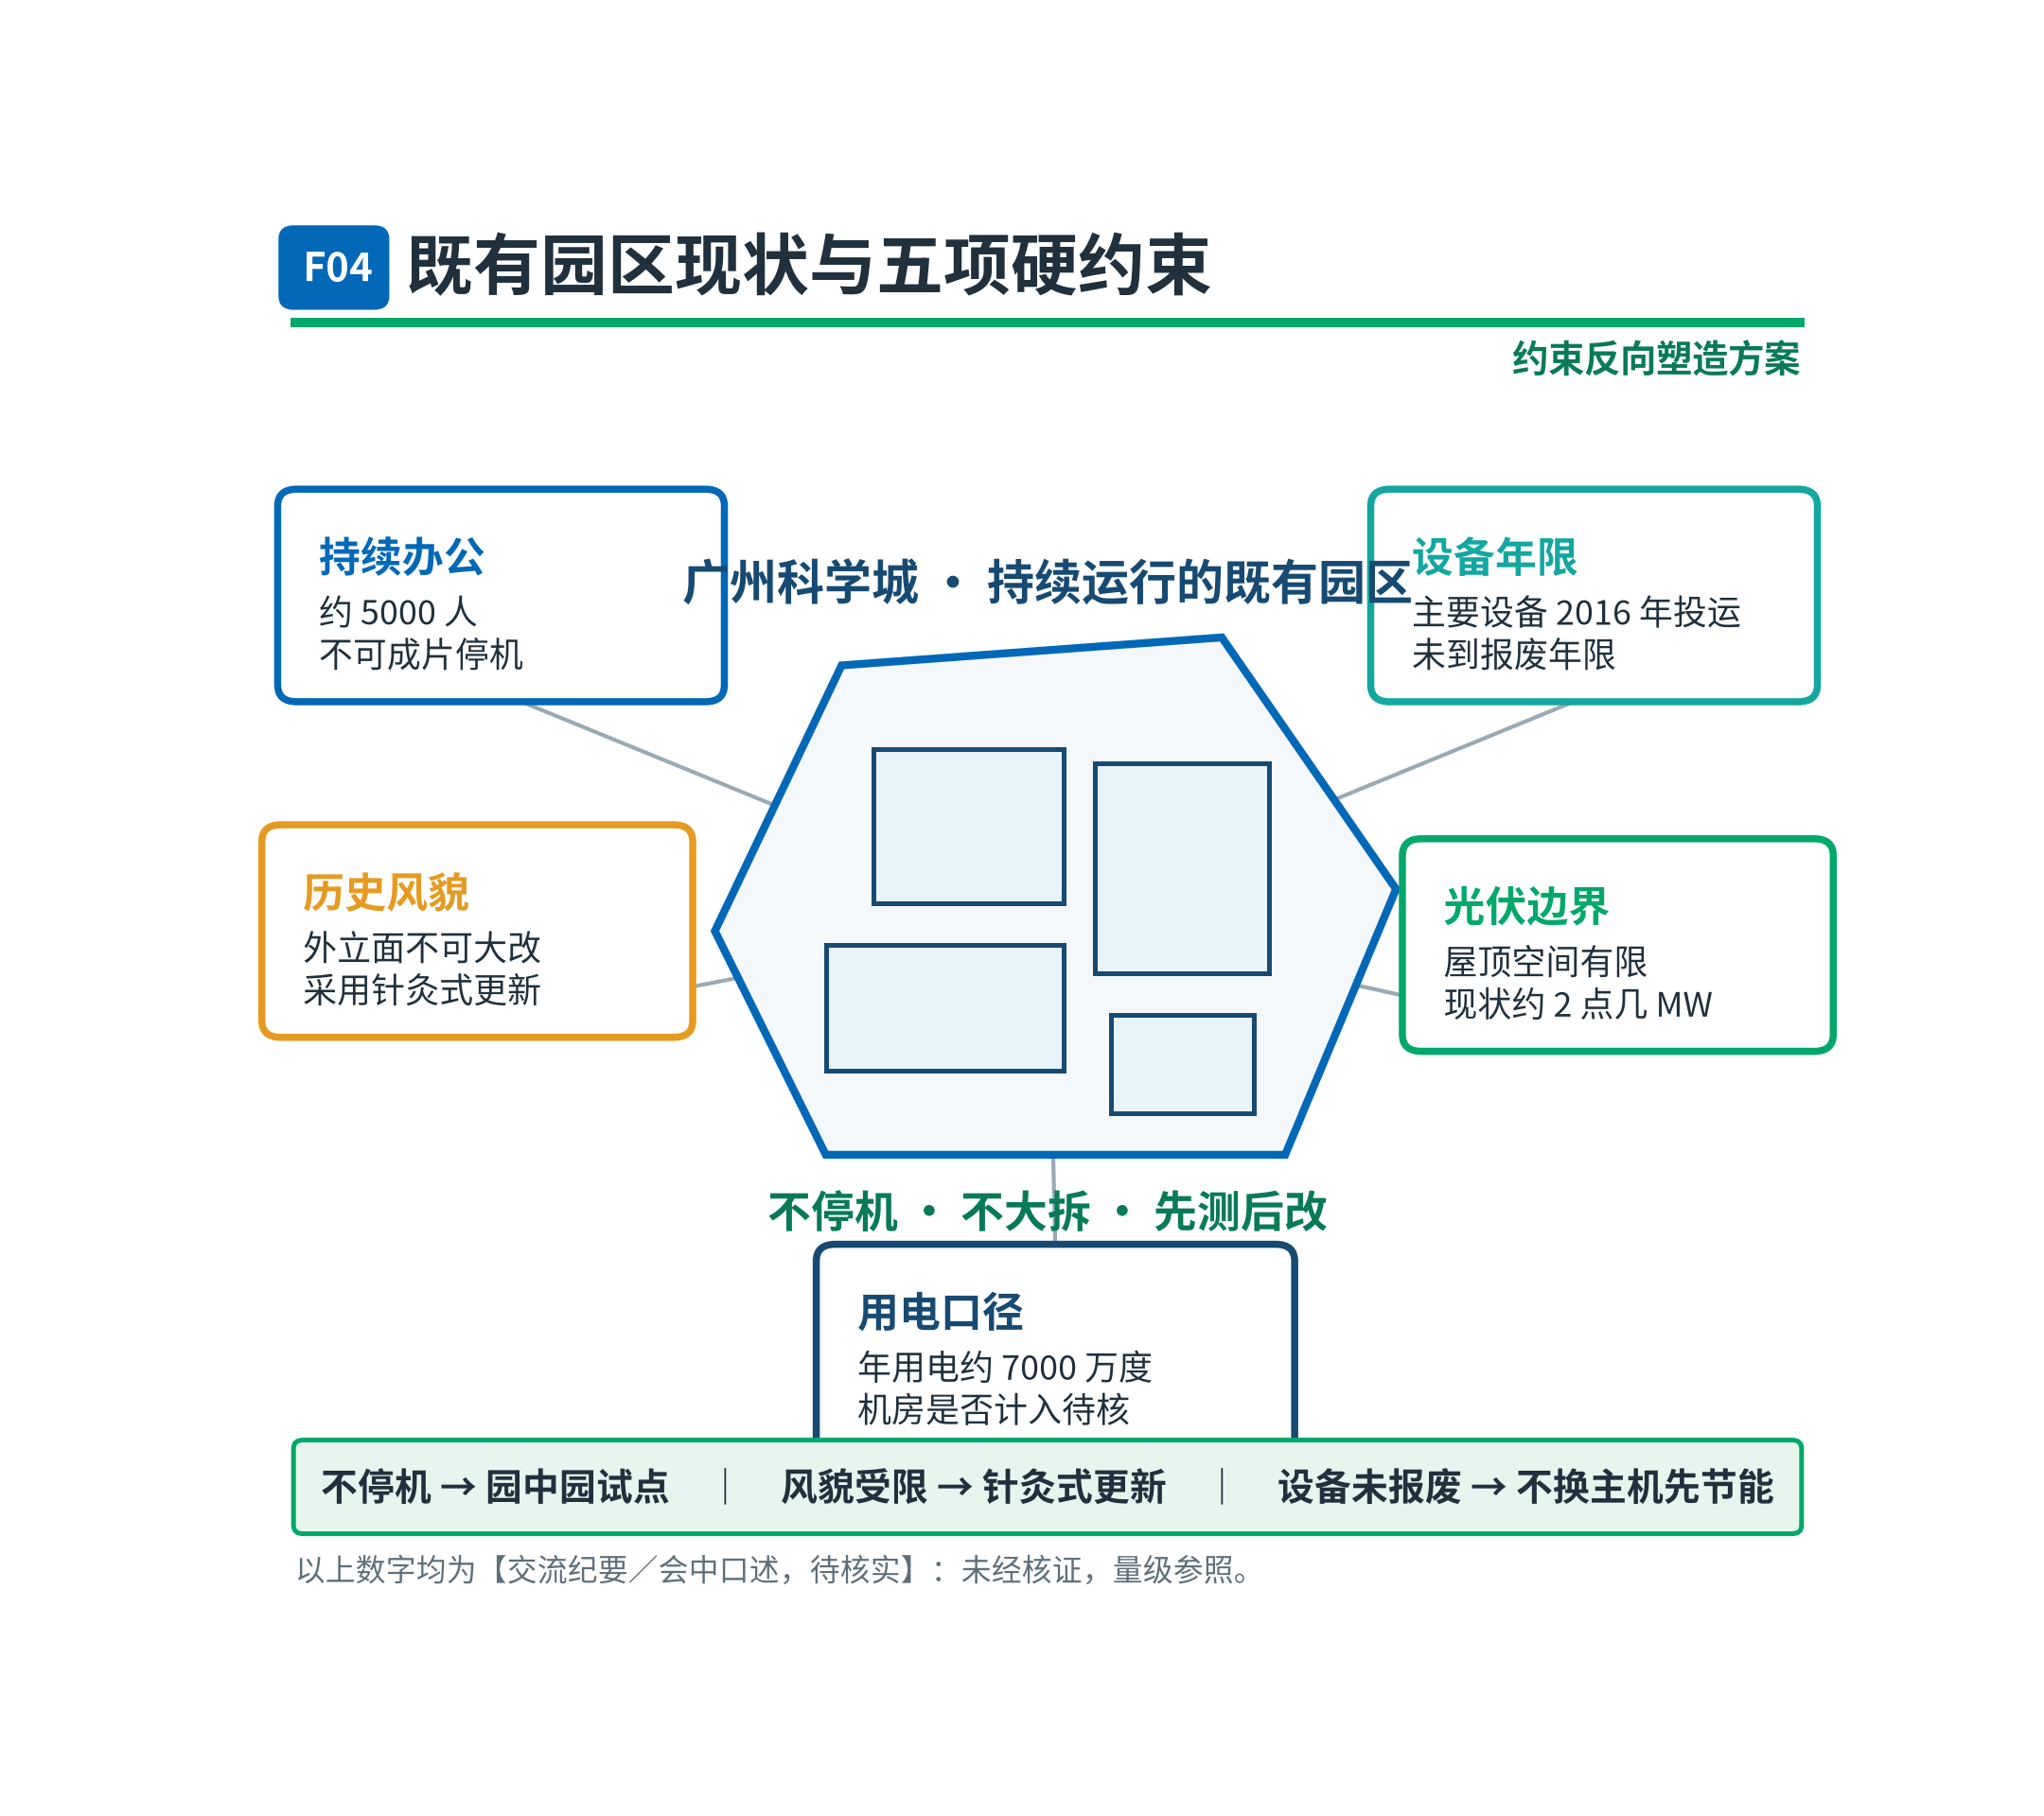
图 2-1 园区现状与约束一页图

三、已形成的工作基础
前期已围绕近零碳、智慧园区和既有建筑改造开展三类交流：与中国建科院交流零碳评价体系、技术抓手和案例碳账；以中国移动国际信息港为重点梳理智慧园区平台、绿智楼宇、办公行为联动和机房余热利用；与清华相关专家交流既有园区约束、冷站潜力、冰蓄冷策略和园中园试点方法。三类材料的性质并不相同，包括公开报道、宣讲或产品材料、交流纪要及我方判断，本稿不把口述意见升级为正式结论。
8 月 26 日研讨会和 8 月 27 日工作安排已明确一个核心战略、绿色高效智慧普惠健康人文六个属性点、由南网能源公司主笔并负责最终交付，以及服务 9 月中旬方向性汇报的节点。上述已定事项构成本轮成稿边界；外部单位可能承担的认证、诊断或技术支持仅作为工作设想，不代表已签约合作。

四、进入预可研前的数据缺口
- 园区年度、月度、日内用电及数据机房分项口径，需以计量平台和电费结算资料核验。
- 现状光伏装机、并网点、发电量和消纳方式，需以并网档案及运行数据核验。
- 住建部《零碳建筑技术标准》的稿件状态、实施时间及园区评价适用条款，需书面确认。
- 广东实时电价细则、时间尺度和适用主体，需跟踪官方文件，不以交流预计作为实施条件。
- 数据机房余热在广州气候下的生活热水、除湿再热等需求规模，需踏勘和实测。
- 信息港公开材料所载运行绩效、绿智楼宇“引导值”用语及相关项目信息，需在后续调研中核证。
上述缺口不改变“三件先行”和分区试点的方向，但直接影响目标档位、指标值、工程量和投资测算，留待预可研回答。

第三章 总体架构：一核六边
本章结论是：总体架构以战略为核，以绿色、高效、智慧、普惠、健康、人文为六个独立属性点。核负责明确“为什么做、沉淀什么、如何复制”，六边负责回答“在哪些场景做、用什么技术验证、按什么方向验收”。算电协同落在核上，零碳是绿色、高效、智慧共同验证的目标结果，不另设一边。

一、核：加快积累战略资产，驱动第二增长曲线
战略资产不是园区资源清单，而是一套可迁移的价值体系。光伏、冷机、传感器和机房是验证载体，只有把运行结果固化为口径、模型、数据和方法，才形成可复制资产。总部基地应沉淀四件套：
- 碳账与核算口径。形成园区级碳账本、数据机房边界判定方法、排放因子和绿电抵消记账规则，并与国家标准评价台阶校核。
- 调控与交易模型。形成冷站、蓄冷、光伏、储能、充电等柔性资源的可观测、可预测、可调节策略，以及接入实时电价、需求响应和交易系统的方法。
- 数字底座与数据资产。形成“一个平台、两类功能”的架构、设备与能碳数据目录、质量规则、接口标准，以及经本地数据训练和校核的负荷预测与调优模型。
- 改造与运营方法论。形成连续办公既有园区“不停机、分区试点、先测后改”的诊断分档、实施组织、效果验证和滚动优化流程。

二、基地是验证场和明牌
总部基地的验收重点不是单栋楼是否足够醒目，而是跑通后能否回答“下一座连续办公既有园区如何复制”。验证段要完成边界可解释、基线可追溯、控制可运行、数据可核验和组织可延续；复制段先面向南网内生产、科研及配套园区验证多园区适用性，再面向其他央国企总部园区和行业输出能碳一体化能力。
基地作为明牌，提供第二增长曲线所需的证据与信用，但不等同于第二增长曲线。设备留在园区，资产应能以标准、模型、数据和方法带走。服务化、商业模式和分档产品属于复制段的核层叙事，不进入普惠边。一核六边总体架构见图 3-1，战略资产四件套与复制路径见图 3-2。
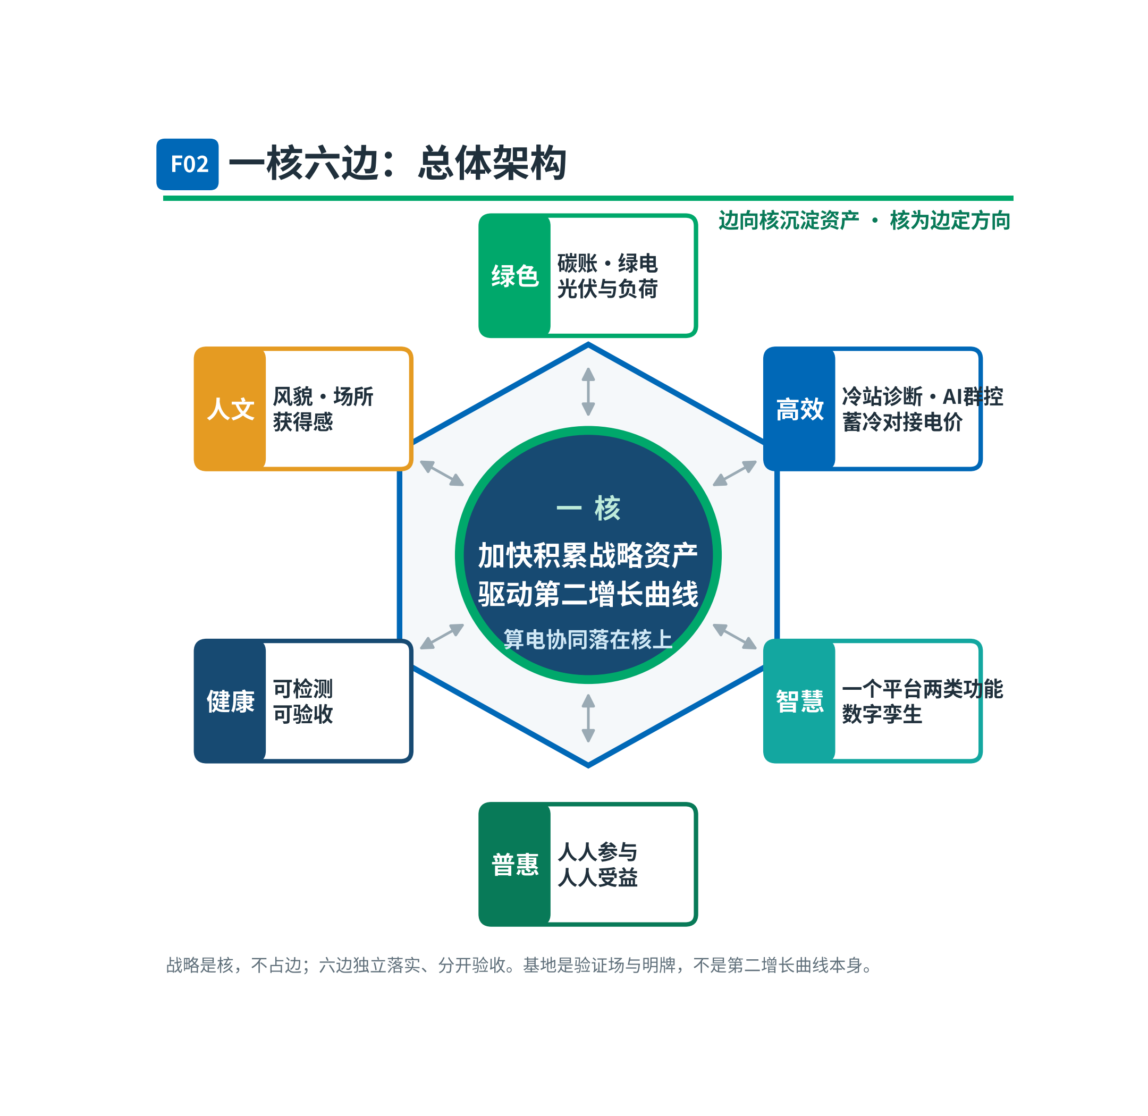
图 3-1 一核六边总图
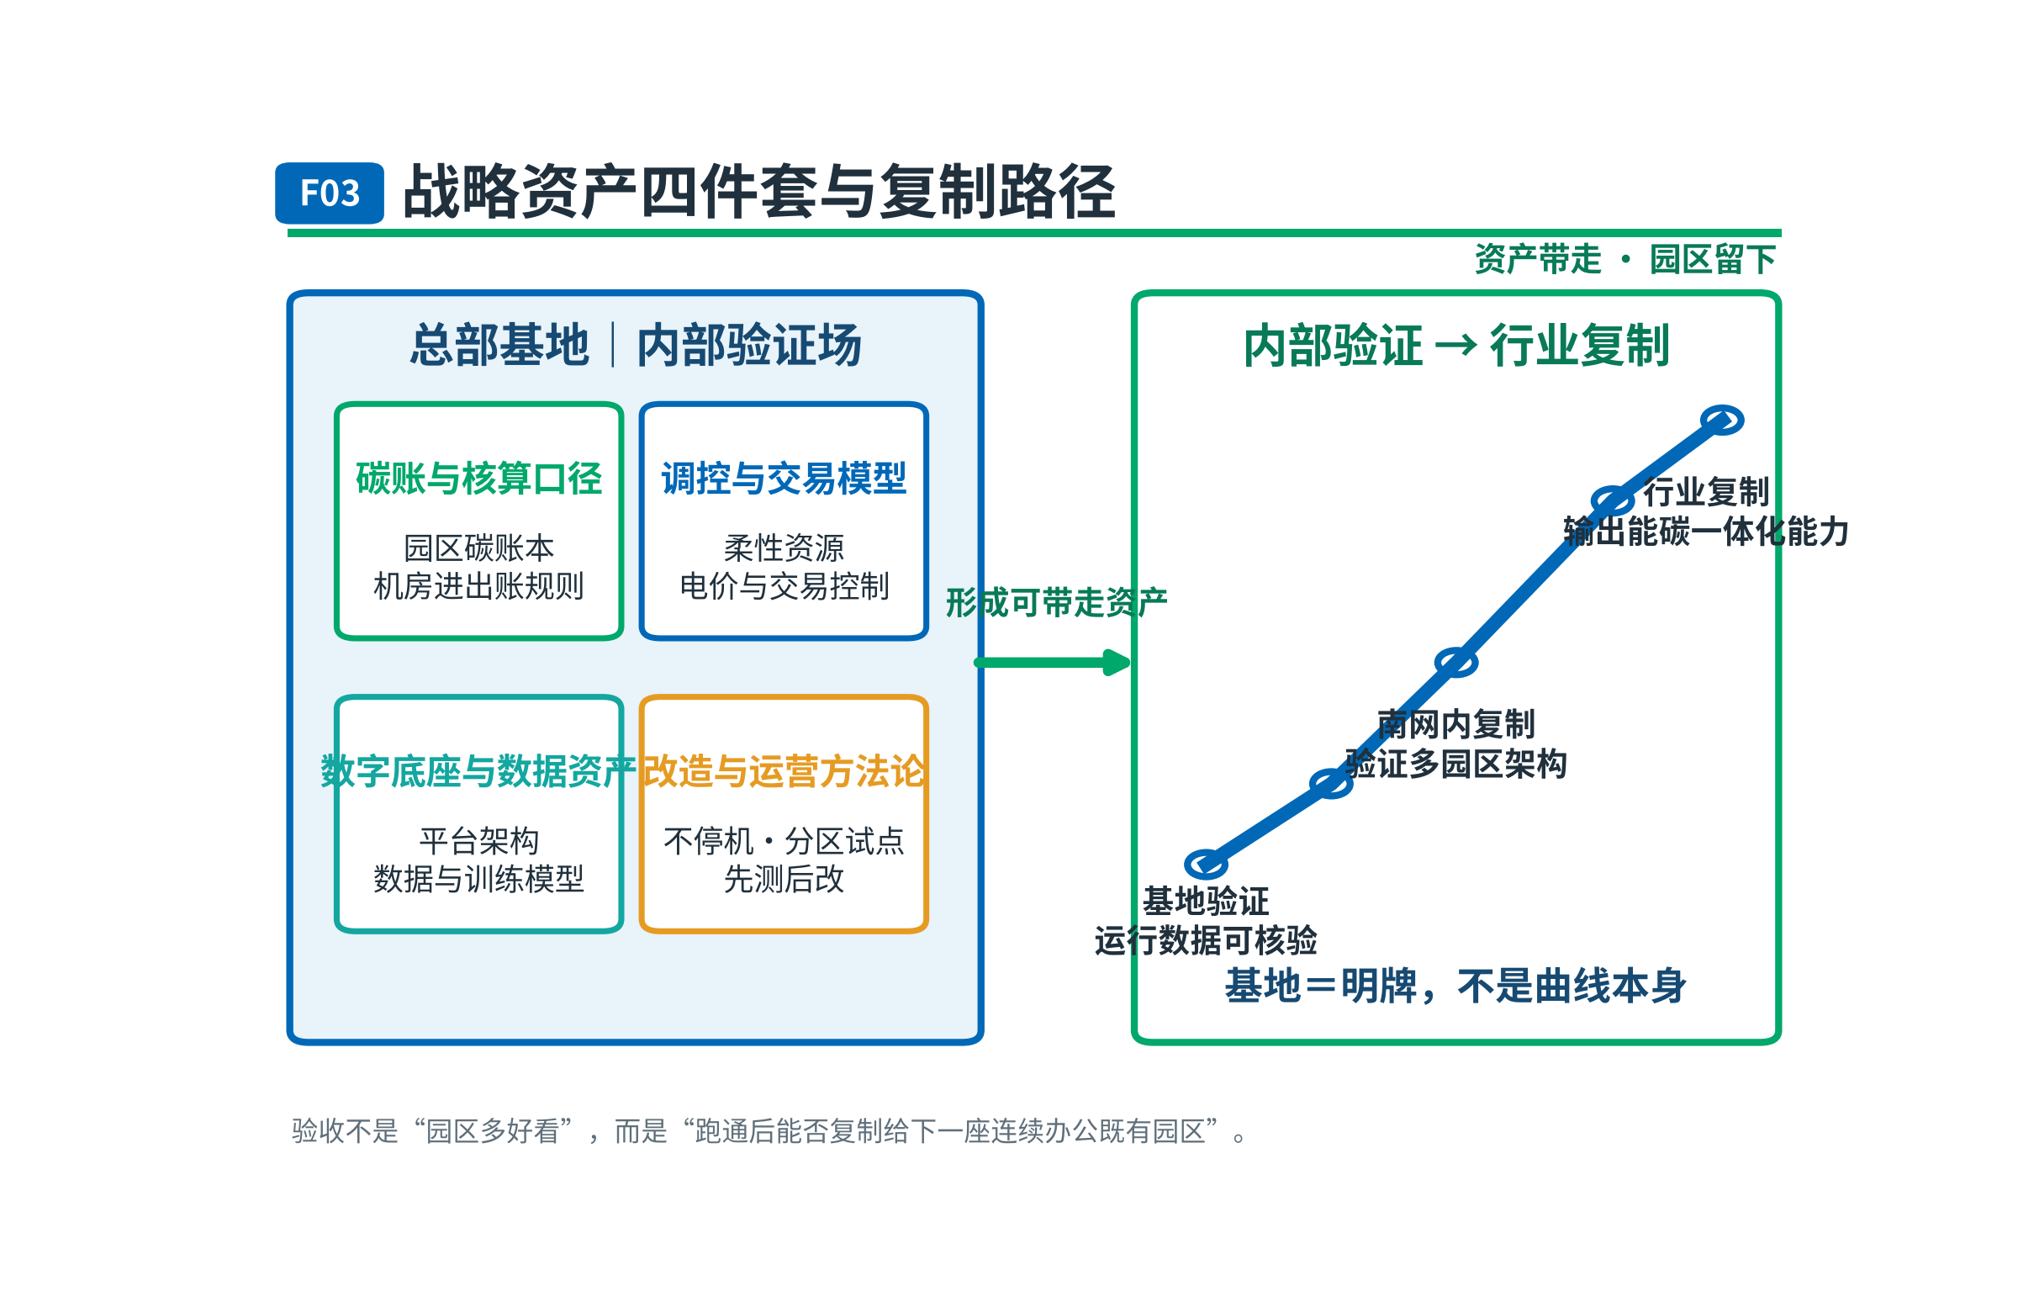
图 3-2 战略资产四件套与“内部验证—行业复制”路径图

三、六边及其验收关系
边 | 功能定位 | 向核沉淀的资产
绿色 | 建立能碳账、绿电与本地资源协同路径 | 碳账、核算边界和抵消结构方法
高效 | 以冷站、机电和办公末端提升运行效率 | 诊断分档、控制策略和实测基线
智慧 | 建设统一能碳数字底座和内外协同能力 | 平台架构、数据资产、预测与调优模型
普惠 | 实现人人参与、人人受益 | 全员参与机制和个人—团队—园区聚合规则
健康 | 以连续监测守住环境质量底线 | 节能与健康互锁的运行验收方法
人文 | 在风貌约束下提升场所和文化认同 | 连续办公园区针灸式更新与场景运营方法

核边关系遵循一条规则：每条边的每项动作都要回答“跑通之后往核里沉淀了什么资产”。无法形成可核验证据或可复制资产的动作，不纳入首批建设。

四、验证场的四个不可替代
- 自有产权、领导可见。园区归总部，验证成果直接形成总部资产和总部名片。
- 真实负荷、真实约束。持续办公、设备运行年限、风貌和停机窗口使其成为既有园区的典型样本。
- 办公与数据机房复合。机房既是碳账边界问题，也是余热、绿电消纳、算力普惠和需求响应的载体。
- 南网能力主场。实时电价对接、绿电交易、需求响应和数字电网运行可在自有场景形成闭环。

五、三条不做
- 不做新建盆景。只做连续办公既有园区可复制的模块化、增量和可逆改造。
- 不做休克式大改。采用园中园、分区试点、先测后改，以运行数据决定扩围。
- 不抢帽子、不编数字。不使用“未经核实的首创性”等表述；口述与宣称数据只作待核量级参照；不写投资额和未签约合作。

第四章 目标与边界：框架需要说明的两项关系
本章结论是：目标档位和数据机房核算边界是两项关联关系，其中边界核验在前。预可研按机房入账与独立核算形成两套可比碳账，再将低碳、近零碳、碳中和三档放到同一比较表中，以实测基线说明达成条件、认证路径、代价和风险，最后形成量化指标。框架阶段不以口述数据作承诺。

一、目标三档并列比较
目标档位 | 达成条件 | 代价判断（定性） | 认证路径 | 主要风险
低碳 | 以需求侧节能为基础，补充本地可再生能源和绿电 | 改造边界相对可控，重在把基线和运行管理做实 | 按适用国家标准及正式评价规则校核 | 辨识度有限；若口径不统一，成果难复制
近零碳 | 更高强度节能、可再生能源和可核验绿电交易协同 | 涉及更多系统联动和持续运营能力 | 按正式发布的近零碳评价条款执行 | 对边界、数据质量、绿电来源和长期绩效要求高
碳中和/零碳 | 在深度减排基础上，以受控比例抵消实现年度总量目标 | 运营约束和持续履约要求最高 | 标准适用性和认证方式需书面确认 | 易被口号化；抵消依赖、机房负荷和标准状态均可能影响可达性

中国建科院宣讲材料给出的园区台阶为低碳降碳率不低于 30%、近零碳不低于 60%、零碳年度碳排放总量不大于零且抵消量不超过基准排放的 30%。该口径来自宣讲材料，标准处于“报批稿/征求意见稿”两种说法并存状态，待书面核实，不直接写入本项目绩效指标。清华交流提出“不机械套零碳”，强调根据既有园区条件选择目标；这与采用标准台阶识别认证门槛并不矛盾：前者回答是否选择，后者回答选择后如何评价。

二、数据机房核算边界的两种选择
边界方案 | 主要利点 | 主要难点 | 连锁影响
数据机房纳入园区碳账 | 全园口径统一；真实反映办公与算力复合负荷；余热回收可在同一边界核算 | 基准排放和达标压力更大；需完整分项计量与绿电凭证 | 可能提高目标达成难度，但更有利于验证算电协同和形成完整战略资产
数据机房独立核算 | 园区办公侧目标更易识别；机房可单独形成专业运行评价 | 工信部口径暂无全国统一“零碳机房”判定标准；园区成果可能割裂 | 余热收益、绿电分摊和算力普惠需建立跨边界规则，复制口径更复杂

框架阶段不作二选一结论。预可研在同一计量数据上形成两套账，统一基准年、排放因子、绿电凭证和余热归属规则，开展目标可达性与认证适用性比较。工作顺序为：先核边界，再比目标，后设指标。机房分项计量、排放因子选择、绿电分摊和余热计量方案留待预可研回答。

三、抵消结构的方向判断
中国建科院宣讲材料所载雄安案例，经本方按材料数据计算，约 38% 的减排缺口仍需通过交易抵消；该比例仅作量级参照，未经本项目核证，不进入指标。现状光伏装机和年用电均为会中口述且口径待核，不能据此形成总部基地本地光伏贡献比例。可作出的方向性结论是：既有园区屋顶与风貌约束决定本地光伏有上限，达标主力应是需求侧深度节能、可利用的本地可再生能源与可核验绿电交易协同，其中绿电交易和负荷互动正是南网主场能力。目标档位与核算边界的前后关系见图 4-1。
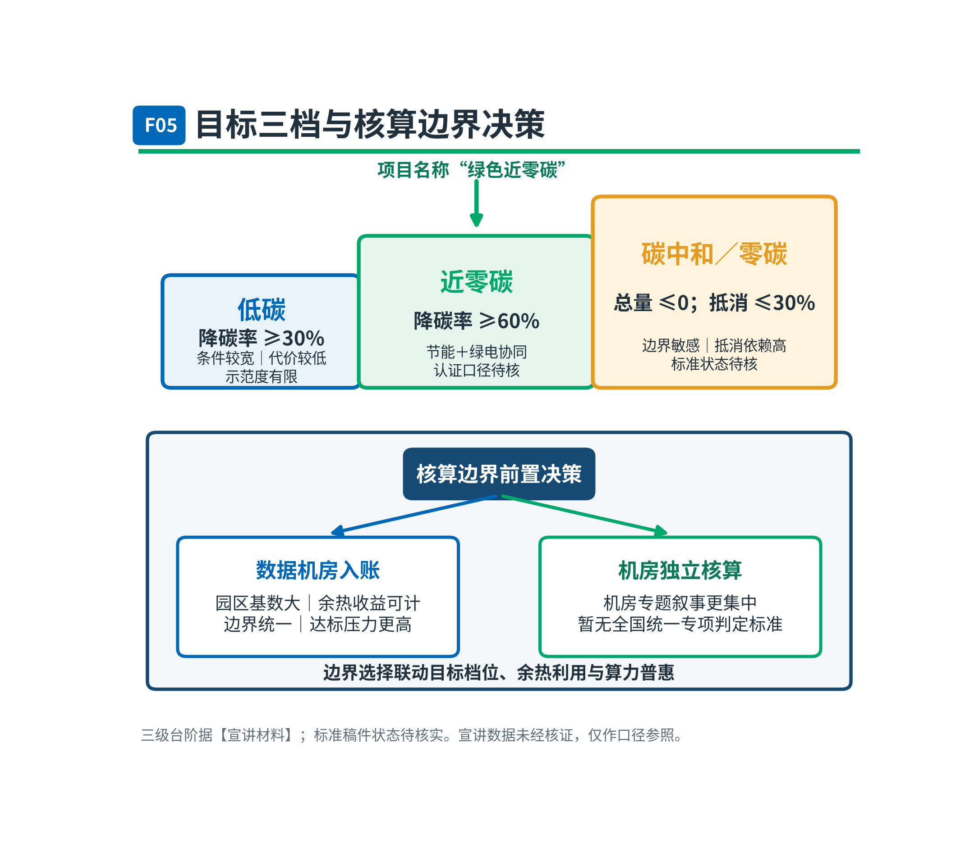
图 4-1 目标三档台阶与边界决策图

第五章 六边行动框架
本章结论是：六边不是六组口号，而是六套可实施、可监测、可验收并能向核沉淀资产的行动。首批以碳账立账、冷站诊断、平台总体设计和会议室轻改造形成最小闭环；其他措施以实测诊断和试点结果为进入条件，不先定设备、不先报数字。六边技术族、首批动作及资产沉淀关系见图 5-1。
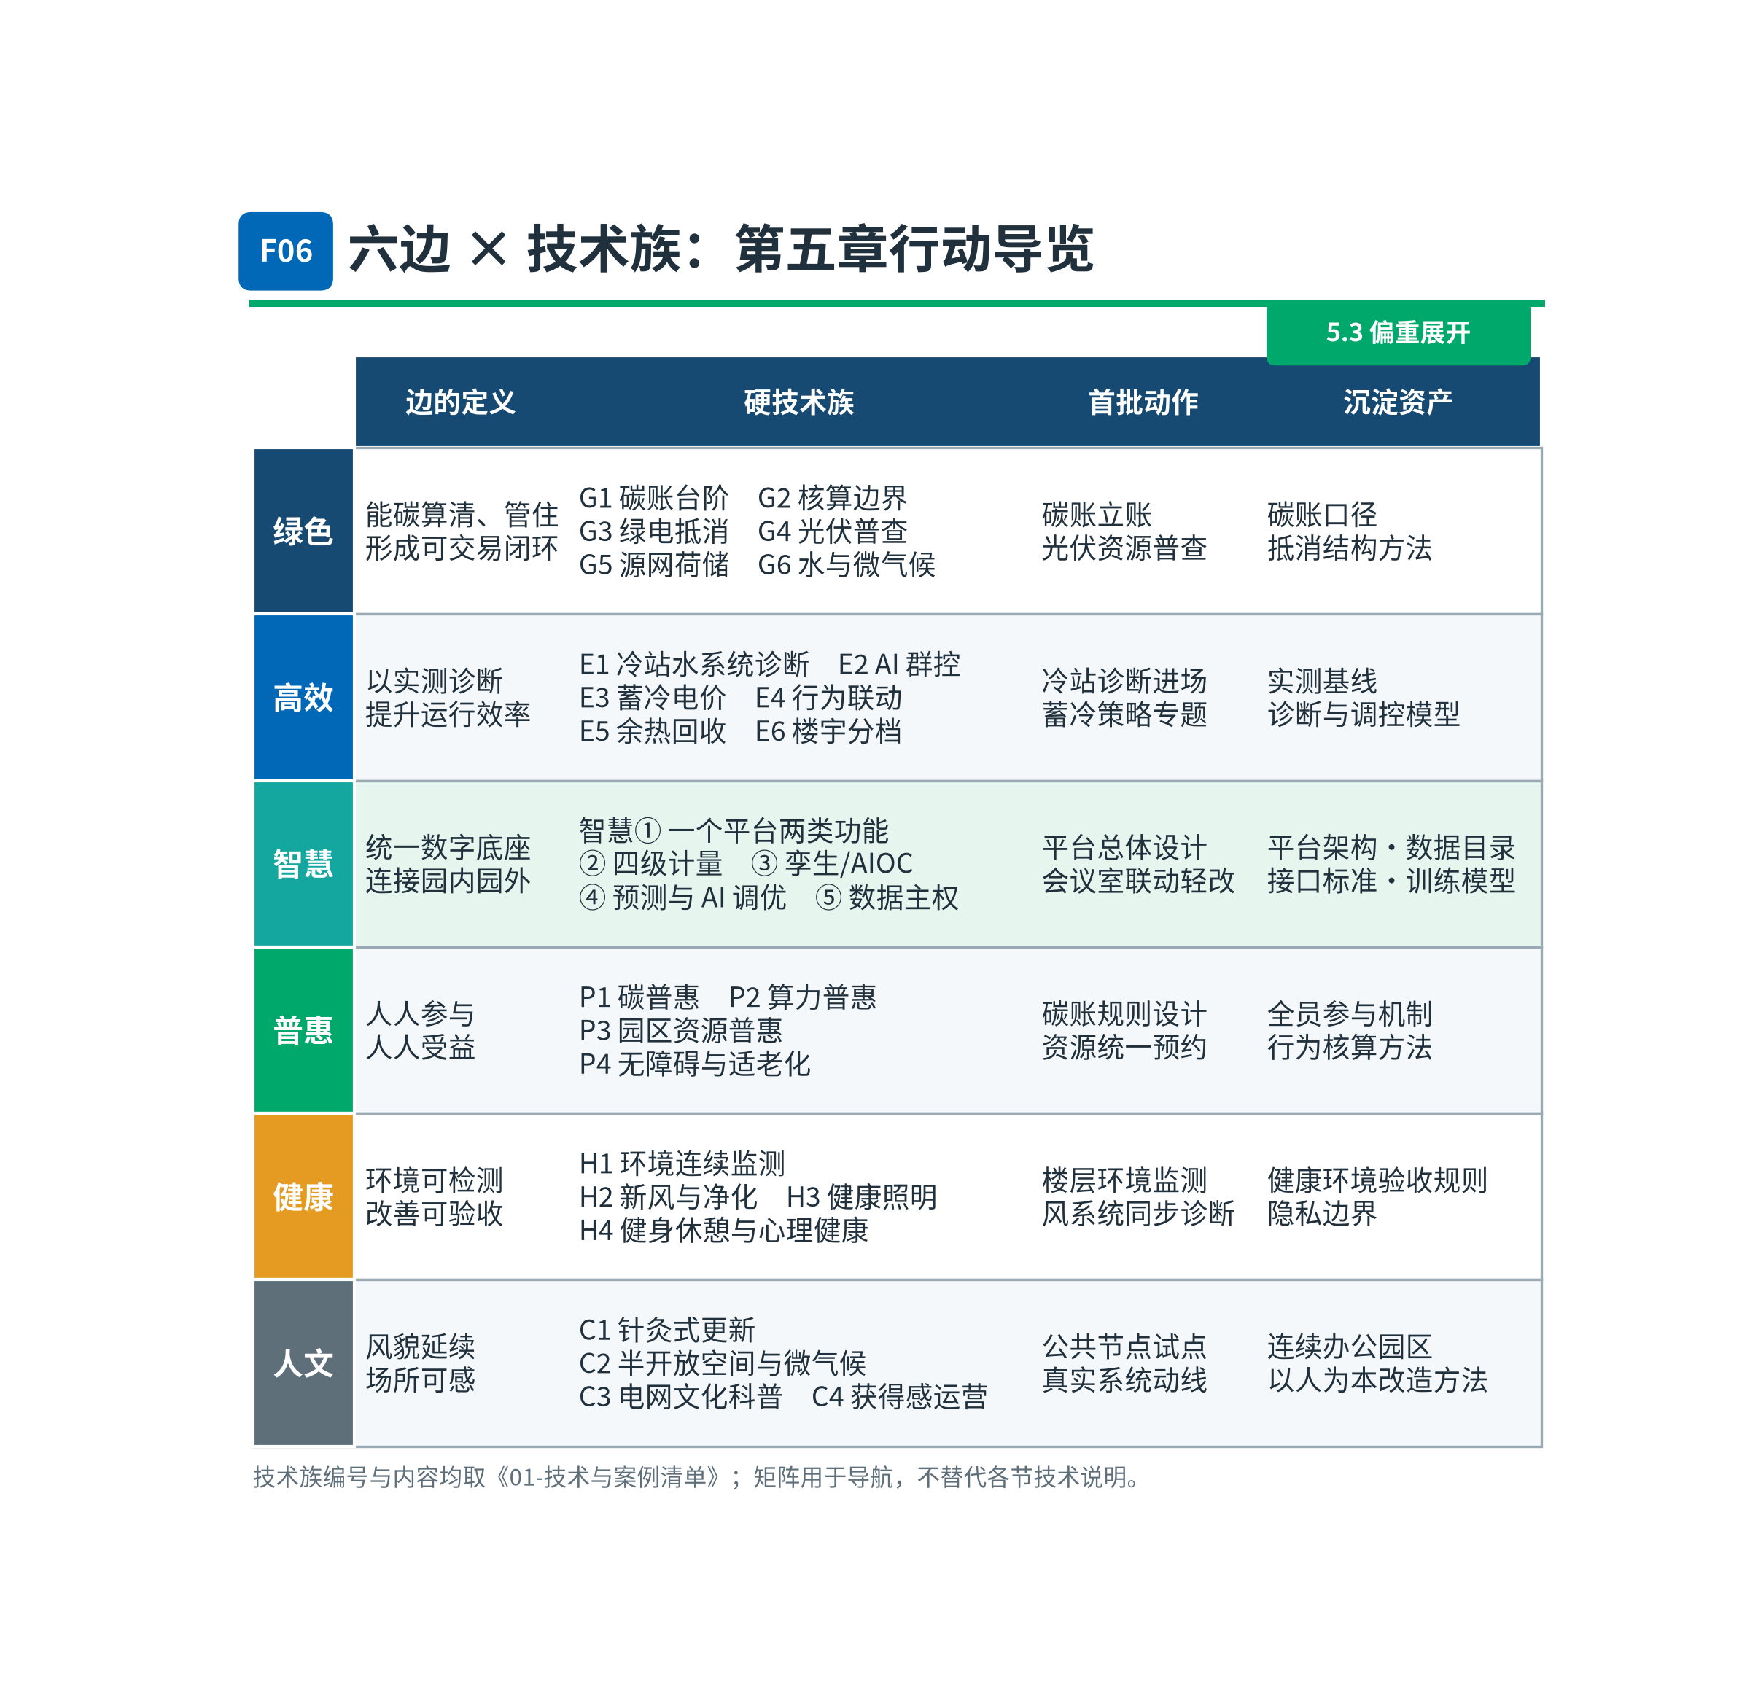
图 5-1 六边×技术族矩阵总表

5.1 绿色（能碳侧重）
本节结论是：绿色边先把碳“算清、管住、可交易”，再确定本地光伏和生态措施的合理边界。绿色不等于多装设备，其核心是园区碳账、绿电抵消结构和源网荷储协同能力。

（一）园区级碳账本与核算边界
以适用国家标准为基准，建立覆盖能源购入、现场能源转换、本地可再生能源、绿电及抵消凭证的园区碳账。账本应保留数据来源、计量层级、排放因子版本和审计轨迹；对数据机房形成入账与独立核算两套视图。可检验方向包括分项计量完整性、数据可追溯性、月度关账时效和边界差异解释能力，具体指标值留待预可研。

（二）需求侧节能、绿电与抵消结构
减排顺序坚持“先降需求、再用本地资源、后安排可核验绿电与必要抵消”。绿电采购应明确电量、环境权益、时间匹配和凭证注销规则，防止同一环境权益重复计算。中国建科院宣讲材料中的案例结构只用于提示交易抵消可能是重要组成，不移植其比例。总部基地的抵消上限、年度履约方式和成本敏感性留待预可研回答。

（三）光伏资源普查与风貌约束
采用卫星图像和现场踏勘结合的方式普查屋顶、车棚、露台及可用立面，形成面积、朝向、遮挡、结构荷载、并网条件和风貌影响清单。现状约“2 点几 MW”为会中口述、待核实，不作扩建基数。立面光伏与历史风貌保护同步论证，不为追求装机规模破坏园区辨识度。可检验方向为资源普查覆盖、可开发容量核证、发电计量和自用消纳情况。

（四）源网荷储柔性资源池
将蓄冷、光伏、储能、充电桩以及可调空调负荷纳入统一资源目录，建立可观测、可预测、可调节、可校核的资源能力。资源池通过标准接口连接需求响应、实时电价和交易系统，形成基线计算、指令下发、执行监测和效果结算闭环。储能、V2G 或柔性直流等具体试点是否采用及规模，留待预可研按安全、经济性和场地条件比选。

（五）水循环与岭南微气候
结合中水和雨水回用、透水铺装、乔木遮阴、自然通风与半开放空间，改善湿热气候下的热环境并降低灌溉和景观用水。措施应与人文边共用改造界面，避免重复建设。可检验方向包括回用水量、场地渗透与积水、典型空间温湿度和员工使用反馈，具体基线待踏勘。
首批动作：完成碳账立账方案和光伏资源普查。向核沉淀：园区核算边界、抵消结构、绿电记账和柔性资源目录。

5.2 高效（冷站/机电主战场）
本节结论是：冷站与水系统深度诊断是当前唯一有多方量级参照支持的入手点，但参照数据不能替代实测。首批先建立基线和控制边界，再决定群控、变频、末端联动或设备更新，不以更换主机为默认路径。

（一）冷站、水系统和风系统深度诊断
对冷机、水泵、冷却塔、输配管网和空调末端开展全工况实测，采集冷量、电量、流量、供回水温度、压差、室内环境与控制指令，形成日、周和季节基线。清华会中估算“不换主机可节电 10%—20%”，中移产品资料宣称冷热源降耗 10%—20%，两者仅作为独立量级参照，均待本项目实测核验，不进入方案指标。可检验方向为冷站综合能效 SCOP/EER、输配效率、分项计量覆盖、环境质量合格和故障响应。

（二）AI 群控与高效机房
在传感和计量可靠的前提下，建立多机组优化加载、冷冻水与冷却水变流量、冷却塔联动、大温差及末端需求协同控制。AI 模型用于短时负荷预测、设定值寻优和异常识别，任何自动策略均应保留安全边界、人工接管和效果回退机制。模型成效以同等天气、 occupancy 和室内环境约束下的归一化能耗比较验证。

（三）冰蓄冷与实时电价对接
现有冰蓄冷经济性据交流纪要建立在固定低谷电价上。随着电价机制转向更细时间尺度，原有按固定时段蓄冷的逻辑可能失效。应设计过渡期和稳态期两套控制目标：过渡期保障供冷安全并跟踪政策，稳态期根据负荷预测、设备效率、实时价格和交易指令滚动优化。广东细则预计进度和“约 15 分钟级”均为交流口径，待官方文件核实。

（四）办公行为驱动的末端节能
优先在会议室和公共区将预约、门禁或 occupancy 信息与照明、风机盘管、智能空开插座联动，实现非使用时段自动关闭、异常用电告警和手动覆盖。该类措施改造轻、可逆、可单独计量，适合首批试点。可检验方向为联动成功率、无效运行时长、舒适度投诉和人工覆盖频次。

（五）数据机房余热回收与楼宇诊断分档
参考信息港数据中心余热经热泵供办公区的公开做法，总部基地应先摸清广州气候下生活热水、泳池或除湿再热等全年需求，再比较热源温度、热泵效率、管线距离和运行时段。信息港公开绩效数据未经本次调研核证，不移植为本项目收益。全园楼宇可借鉴“评价—诊断—方案”的产品化逻辑，按设备状态、计量条件、节能潜力、停机窗口和复制价值形成分档；中移 64 项指标及分值为企业产品资料，不替代国家标准。
首批动作：冷站与水系统诊断进场，同步开展冰蓄冷策略专题。向核沉淀：实测基线、诊断分档方法、控制策略和效果验证规则。柔性资源与实时电价的对接路线见图 5-2。
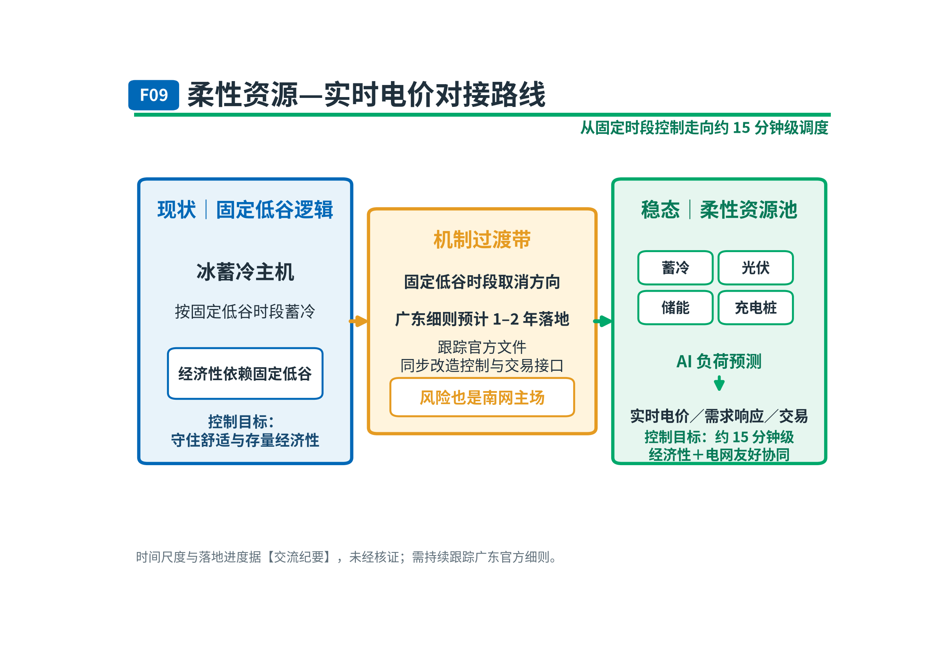
图 5-2 柔性资源—实时电价对接技术路线图

5.3 智慧（偏重中移动对标）
本节结论是：智慧边建设“一个平台、两类功能”的能碳数字底座，不建设孤立大屏。中国移动国际信息港提供办公与机房复合园区的平台化运营参照；总部基地逐项转化为南网落点，并叠加电网互动、实时电价、绿电交易和数据主权要求，形成信息港公开做法中未体现的南网差异。

（一）一个平台、两类功能
信息港 M-PARK 平台据公开报道覆盖人员、服务、设备、能耗、安防和空间六类模块，体现统一平台承载园区运营的做法。总部基地的落点不是复刻六个模块，而是一次规划统一数据、接口和身份体系，形成园内侧与园外侧两类功能：园内侧承载办公行为与设备联动、设备工单、空间资源、环境质量和碳普惠；园外侧承载电网互动、碳核算、绿电及电力交易接口。南网差异在于园外侧与数字电网和交易系统形成业务闭环。

（二）四级用能监测与能碳数字底座
信息港产品资料提出地块—楼宇—区域—楼层四级用能监测。总部基地可借鉴分层计量方法，落点是补齐电、冷、水、光伏和关键设备计量，统一设备编码、时间戳、数据质量和碳排映射规则。南网差异是同一计量底座既支撑碳核算与诊断，也满足需求响应基线、交易执行和结算校核，避免能耗系统与交易系统各建一套数据。

（三）数字孪生与 AIOC：从可视化转向可核验指挥
据公开报道，信息港以 3D 模型联动入园人数、会议室使用率、设备状态和能耗指标，利用 AI 识别异常并预警，支持设备分钟级自检；M-PARK 亦有行业案例获奖背书。总部基地落点是把空间、设备、能碳和工单对象映射到可追溯运行模型，支持告警定位、策略下发、执行核验和复盘。南网差异是叠加负荷、电价、绿电和调度指令等电网侧数据；AIOC 的评价标准是是否缩短发现与处置链路、是否留存可审计证据，而不是画面是否炫目。

（四）负荷预测与 AI 调优接入实时电价
信息港产品资料宣称利用负荷预测调节空调末端并取得综合降耗，数据未经本次调研核证。总部基地借鉴的是“预测驱动控制”方法，落点是以天气、 occupancy、设备状态和历史负荷训练本地模型，联动冷站、蓄冷和可调负荷。南网独有增量是把预测结果与实时电价、需求响应和交易指令共同纳入优化目标，使平台从园区节能工具升级为算电协同验证底座。模型需以基准模型误差、策略执行率、舒适度约束和可解释性方向检验，具体阈值留待预可研。

（五）本地化部署与数据主权
据交流纪要，中移相关平台可支持客户自有云或服务器部署，大模型本地部署后需按客户设备实际情况重新训练适配。总部基地在选型前应把数据归属、跨域流动、接口开放、模型重训、版本迁移、网络安全和退出机制写入条款。平台数据、设备语义、碳账规则和经南网数据训练形成的模型资产应由南网掌握；外购模块不得造成数据或模型锁定。部署架构、算力配置和安全等级留待预可研及合规评审回答。
首批动作：完成平台总体设计及数据主权条款，选择会议室与公共区开展预约—照明—空调联动轻改造。向核沉淀：统一平台架构、数据目录、接口标准、模型与运行证据链。“一个平台、两类功能”的完整架构见图 5-3。
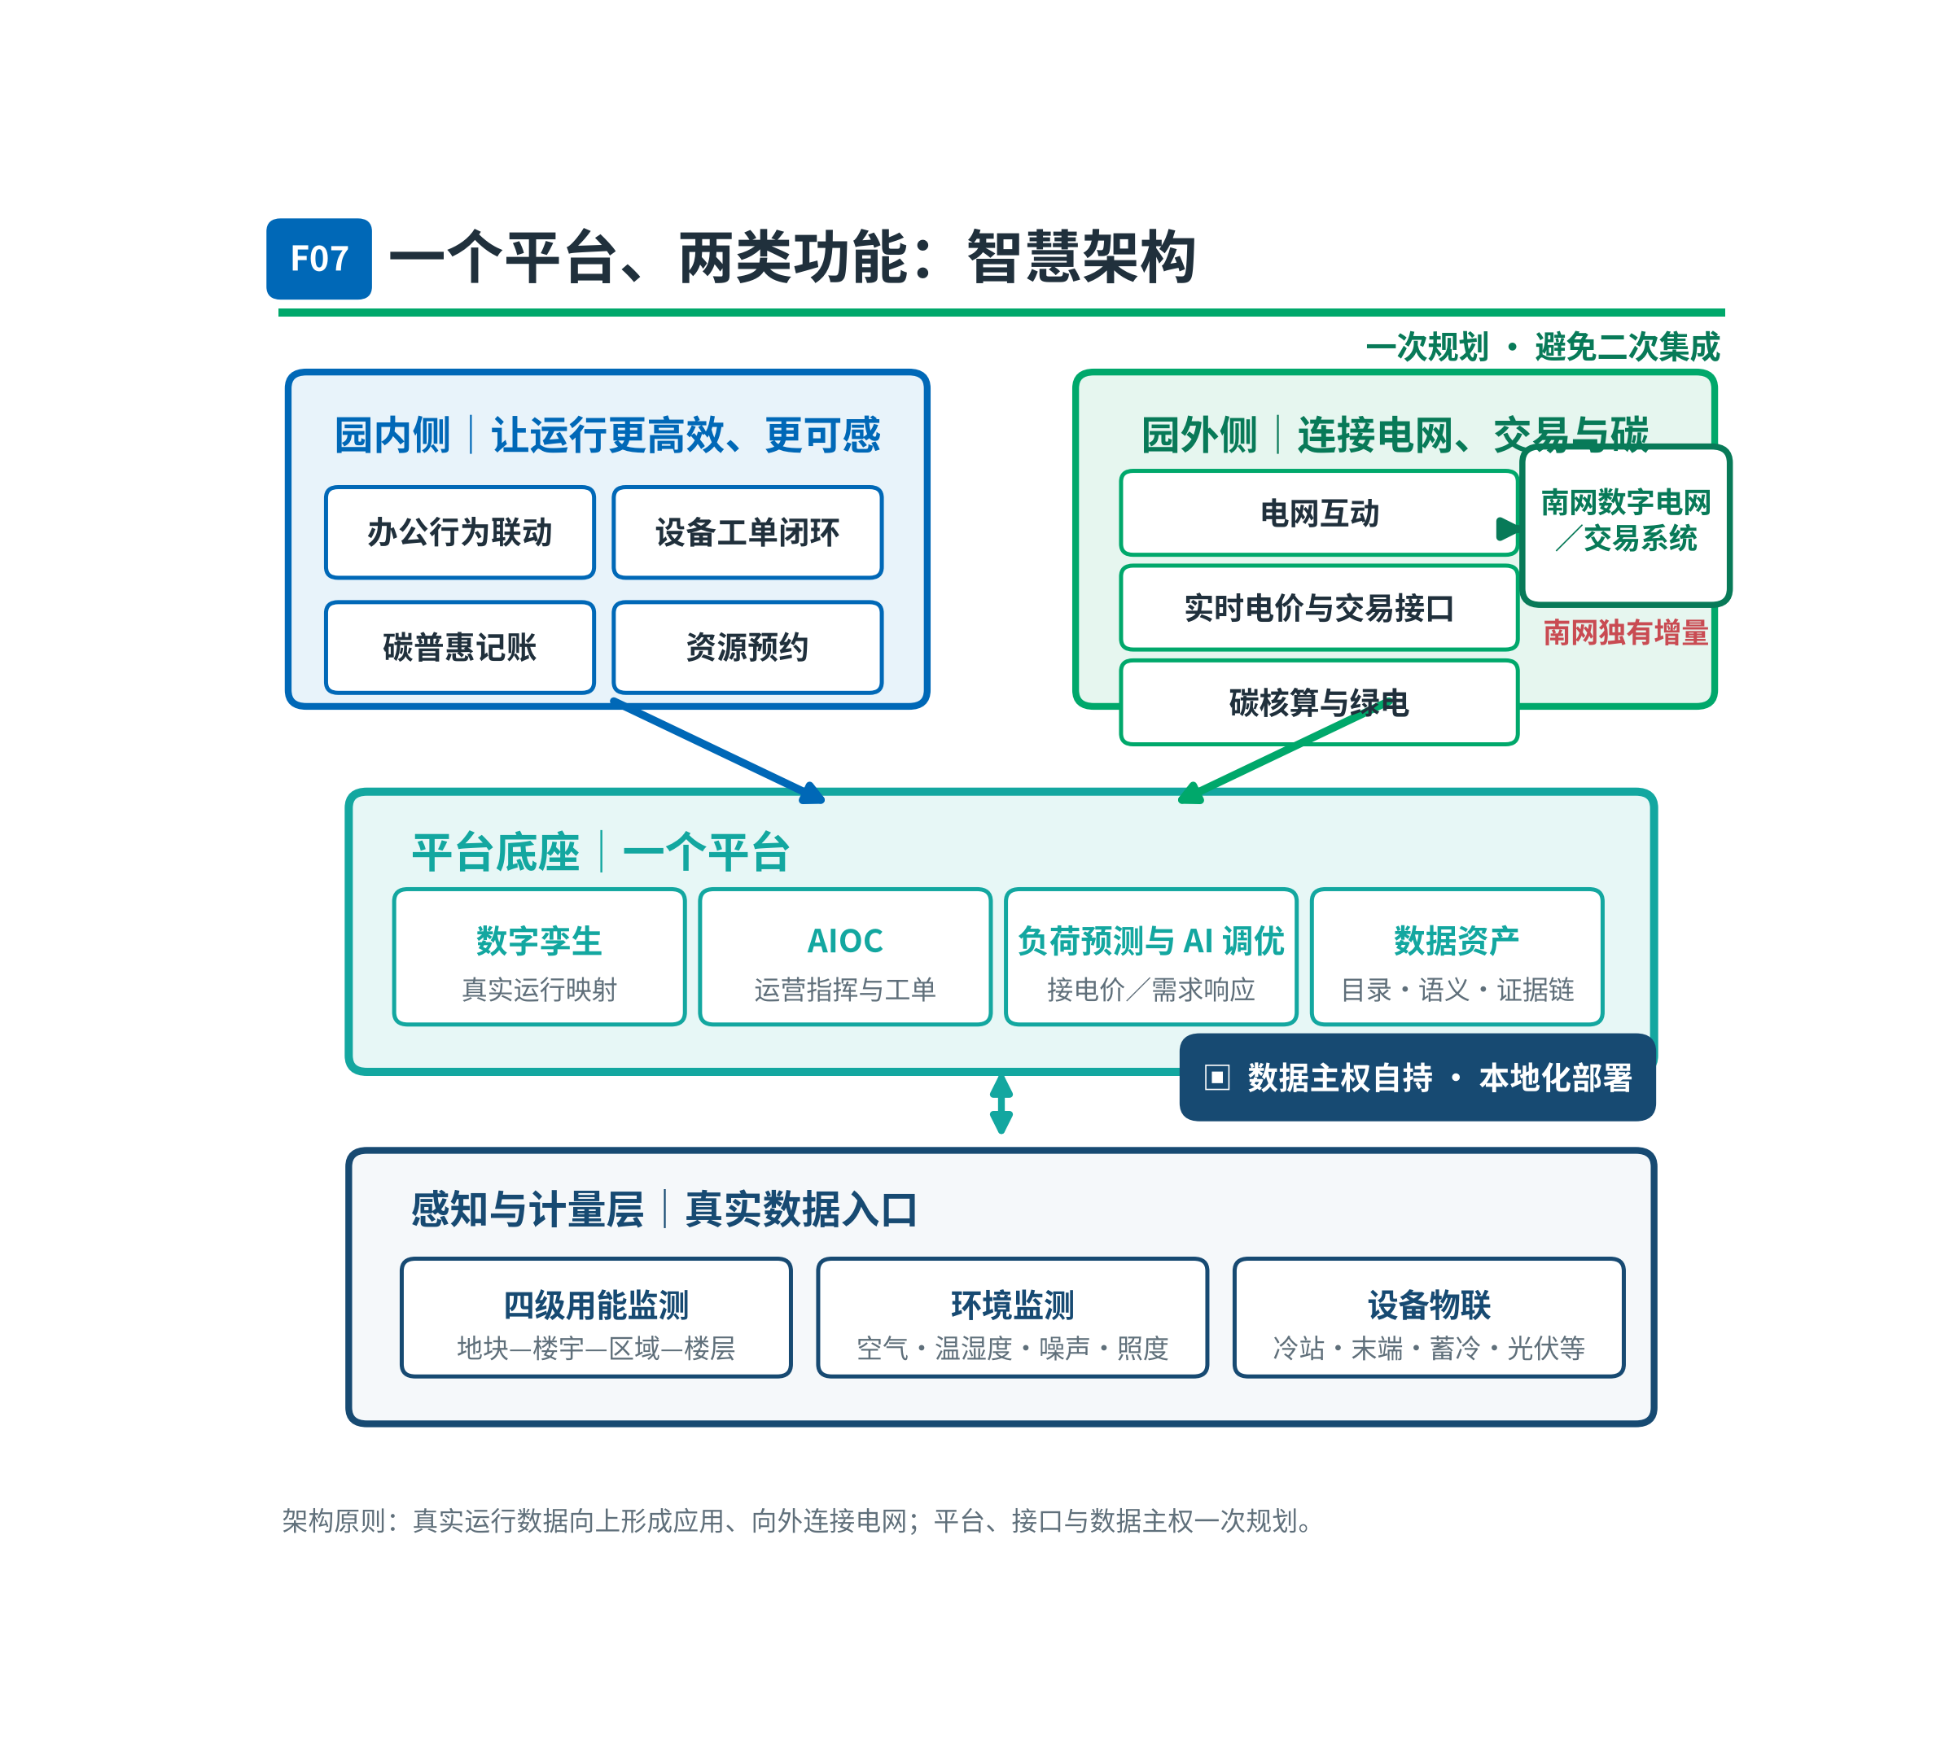
图 5-3 “一个平台、两类功能”智慧架构图

5.4 普惠（人人参与、人人受益）
本节结论是：普惠的定义是人人参与、人人受益，落点是碳普惠、算力普惠和园区资源普惠。无障碍与适老化是基本底线；分档报价、EaaS、按节能量付费和可卖服务包属于核的复制经营叙事，不进入普惠边，普惠也不等于投资收益。

（一）碳普惠
建立个人、团队与园区三级碳账连接机制，将通勤、会议、办公用能、无纸化等可被规则核验的低碳行为自动或经确认记账，并聚合到园区总账。对接广东、广州碳普惠成熟机制的方法学，避免自创不可比口径。员工可看到规则、数据来源和团队贡献，但个人数据最小化采集，不以碳账作绩效惩罚。

（二）算力普惠
园区绿色算力和 AI 工具面向全体员工与业务部门提供可申请、可使用、可反馈的服务，包括办公助手、知识检索、会议整理等场景。算力是普惠的使能手段，不是普惠定义本身。使用权限、配额、内容安全和业务数据边界按公司制度执行，具体服务目录留待试点形成。

（三）园区资源普惠与无障碍底线
将充电、会议、文体、餐饮和共享空间纳入统一预约与分配规则，对员工、外包人员和访客提供与身份相匹配的公平可及服务；在安保与保密评估允许范围内，以开放日方式向公众展示真实运行的双碳系统。全域无障碍动线、信息无障碍和适老化按国家标准排查整改，是普惠底线而非单独宣传点。公众开放范围留待安保与保密评估回答。
首批动作：设计个人—团队—园区碳账规则和统一资源预约最小场景。向核沉淀：全员参与机制、行为核算方法和资源公平分配规则。普惠三环及其共同底线见图 5-4。
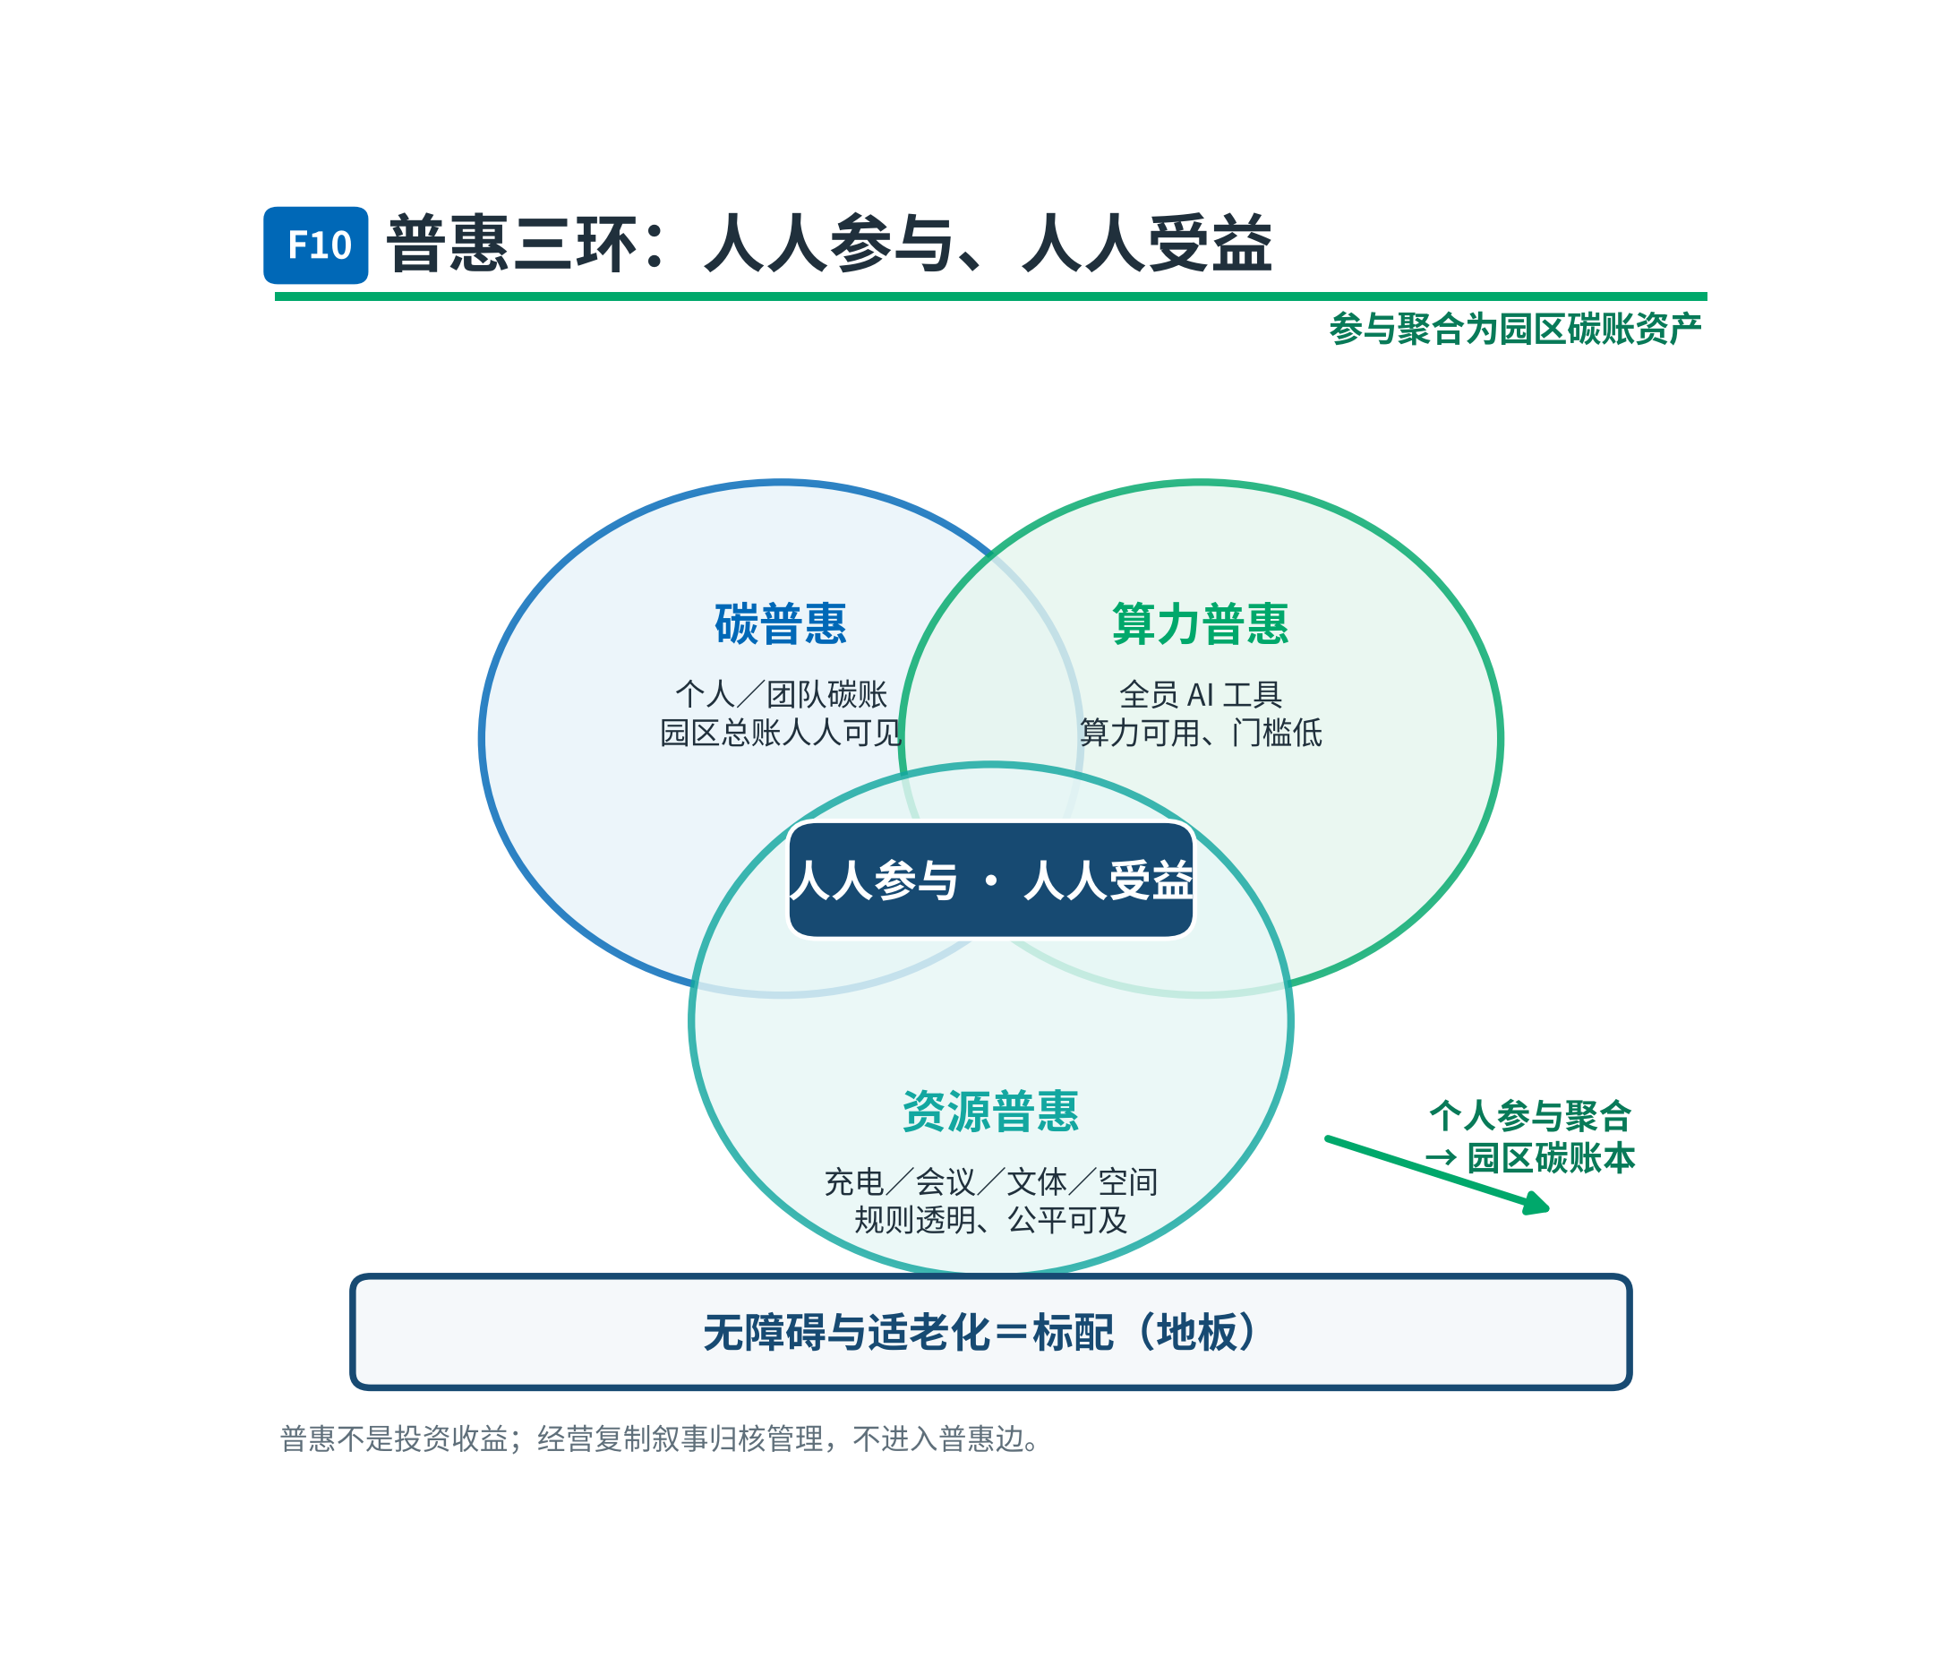
图 5-4 普惠“人人参与、人人受益”三环图

5.5 健康（可检测、可验收）
本节结论是：健康边以连续监测和系统联动守住“节能不牺牲健康”的底线。每项措施均形成环境参数、运行状态和处置记录，不以活动或概念替代可检测、可验收的室内环境。

（一）室内环境连续监测
按国标和 WELL 类既有建筑路径，布设 PM2.5、CO₂、TVOC、温湿度、噪声和照度监测，形成楼层或典型区域的连续趋势、超限告警和处置闭环。指标方向包括有效数据率、超限时长、告警处置时效和空间覆盖，具体点位与阈值按适用标准及现场风险在预可研确定。

（二）新风净化与节能互锁
风系统诊断与冷站诊断同步实施，校核新风量、过滤阻力、风量平衡和末端控制。节能策略必须把 CO₂、颗粒物、温湿度和投诉作为约束，不允许通过压低新风或牺牲舒适度获得节能数字。控制平台保留环境越限时的优先保障和人工干预。

（三）照明、工位、健身与心理服务
对典型办公区开展照度、眩光和色温评估，结合智能照明实现分区和时段控制，探索员工可调的工位微环境。利用边角空间串联健身、步道和休憩节点，持续提供 EAP 心理健康服务。健康环境数据只用于空间改善、系统控制和验收，不用于个人考核；个人健康信息按最小必要原则处理。
首批动作：将风系统诊断和典型楼层环境监测纳入冷站诊断范围。向核沉淀：健康—节能互锁控制规则和既有办公环境运行验收方法。

5.6 人文（场所品质与文化）
本节结论是：人文边不另建展馆、不大改立面，而是在保留历史风貌的前提下，以针灸式更新、岭南半开放空间和真实运行系统展示，把六边成果转成员工日常可感、来访者可验证的场所体验。

（一）风貌保护下的针灸式更新
对入口、连廊、庭院、架空层和边角空间进行小尺度、可逆更新，优先改善遮阳、通风、雨天通行、导视和停留条件。所有光伏、管线、传感器和屏幕布设与风貌保护同步审查，避免设备附着破坏建筑特征。候选节点需经踏勘和风貌评估确定。

（二）半开放空间与岭南微气候
利用乔木、灰空间、通风廊道、透水铺装和雨水花园形成适应广州湿热多雨气候的连续步行与停留网络。1 号楼后空地可作为候选试点【交流纪要】，是否采用、边界与功能留待现场论证。可检验方向包括典型时段热湿环境、遮阴覆盖、雨天可达和使用频次。

（三）电网文化与员工获得感
以冷站运行、园区碳账、柔性资源调控和能碳平台的真实数据作为展项，形成可参观、可解释、可追溯的动线，不建设脱离运行的独立展馆。将碳普惠、资源预约、文体活动和社群空间连接，使员工从空气、照明、通行、会议和公共空间中感知改造结果，落实“获得感不停留在证书层面”。
首批动作：完成典型公共节点和参观动线踏勘，形成与绿色、健康措施共界面的更新清单。向核沉淀：风貌约束下针灸式更新、真实系统展示和场景运营方法。

第六章 对标与借鉴：三家调研对象怎么看
本章结论是：三家调研对象分别为目标与认证、智慧平台与产品化改造、既有园区技术路线提供外部参照，但不能替代总部基地自己的实测与论证。所有数据按证据等级使用，未经核证的数据不进入指标；对外部单位的分工仅为工作设想，不代表已签约。智慧对标重点采用“信息港做法—总部基地落点—南网差异”的逐项映射。

一、证据纪律
本稿对外部材料分为五级：A 为公开报道，可注明“据公开报道，未经本次调研核证”；B 为宣讲材料或产品资料宣称，只作量级参照；C 为交流纪要、会中口述或会中估算，只作背景和约束，数字标“待核实”；D 为我方交流判断，需书面确认；E 为来源弱或口径冲突事项，不入正文结论，只列待核清单。三家对象为清华大学、中国移动国际信息港和中国建科院；其他案例只作公开资料对照，不称为调研成果。

二、中国建科院：目标台阶与碳账结构
中国建科院宣讲材料梳理了建筑、园区等零碳评价体系及低碳、近零碳、零碳台阶，为本项目建立“三档并列、先边界后目标”的比较框架提供参考。材料所载标准状态存在不同说法，必须以正式发布文本和书面确认作为认证依据。雄安案例经本方按宣讲材料计算，约 38% 依赖交易抵消，提示本地节能和光伏通常不能单独完成目标；该比例未经核证，不移植为本项目指标。
宣讲材料提出的需求侧提效、本地可再生能源、柔性负荷聚合与电网互动、碳管理等抓手，与总部基地绿色、高效、智慧三边能够对应。总部基地的差异是连续办公既有园区、岭南气候和数据机房边界复杂，应先完成基线与边界判定，再谈认证。

三、中国移动国际信息港：从园区运营到南网算电协同
据公开报道，信息港位于北京昌平未来科学城，占地 602 亩，总建筑面积约 77 万平方米，含研发办公与数据中心，总机架约 2.4 万个，日均入驻约 5200 人；算力中心北京节点智能算力规模超 1000P。上述公开数据未经本次调研核证，只用于说明其与总部基地同为办公与机房复合形态、人员量级相近，不作为工程对标参数。
信息港 M-PARK 平台覆盖人员、服务、设备、能耗、安防和空间六类模块，并有公开行业获奖报道；3D 模型联动人数、会议室、设备和能耗，支持 AI 异常识别和设备分钟级自检。总部基地落点是统一能碳底座、AIOC 运行指挥和可审计证据链，南网差异是叠加负荷、电价、绿电和交易指令，不以大屏展示作为建设目标。
信息港将会议预约与照明、空调联动，G61 楼采用智能空开与智慧用电监测；其绿智楼宇形成“评价—诊断—方案”的产品化路径。总部基地可把会议室联动作首批轻改造，以楼宇诊断分档安排分期实施；相关节能率、投资额及企业分值标准均来自产品资料或公开报道，不进入本项目指标和投资判断。
信息港公开报道还包括数据中心余热经热泵供办公区、G13 楼屋面光伏等做法。总部基地落点分别是先摸清广州全年热需求后选择生活热水或除湿再热场景，以及在风貌和结构约束下开展光伏普查。南网差异是将机房余热收益纳入边界核算，将光伏、蓄冷、充电等资源接入电价与交易闭环。
据交流纪要，相关平台支持本地部署但需按客户设备重训。总部基地据此把数据归属、模型重训、接口开放和退出机制作为选型前置条件。借鉴重点是平台化、产品化和行为联动方法，不照搬其模块、数据或品牌体系。七项信息港做法、总部基地落点及差异化见图 6-1。
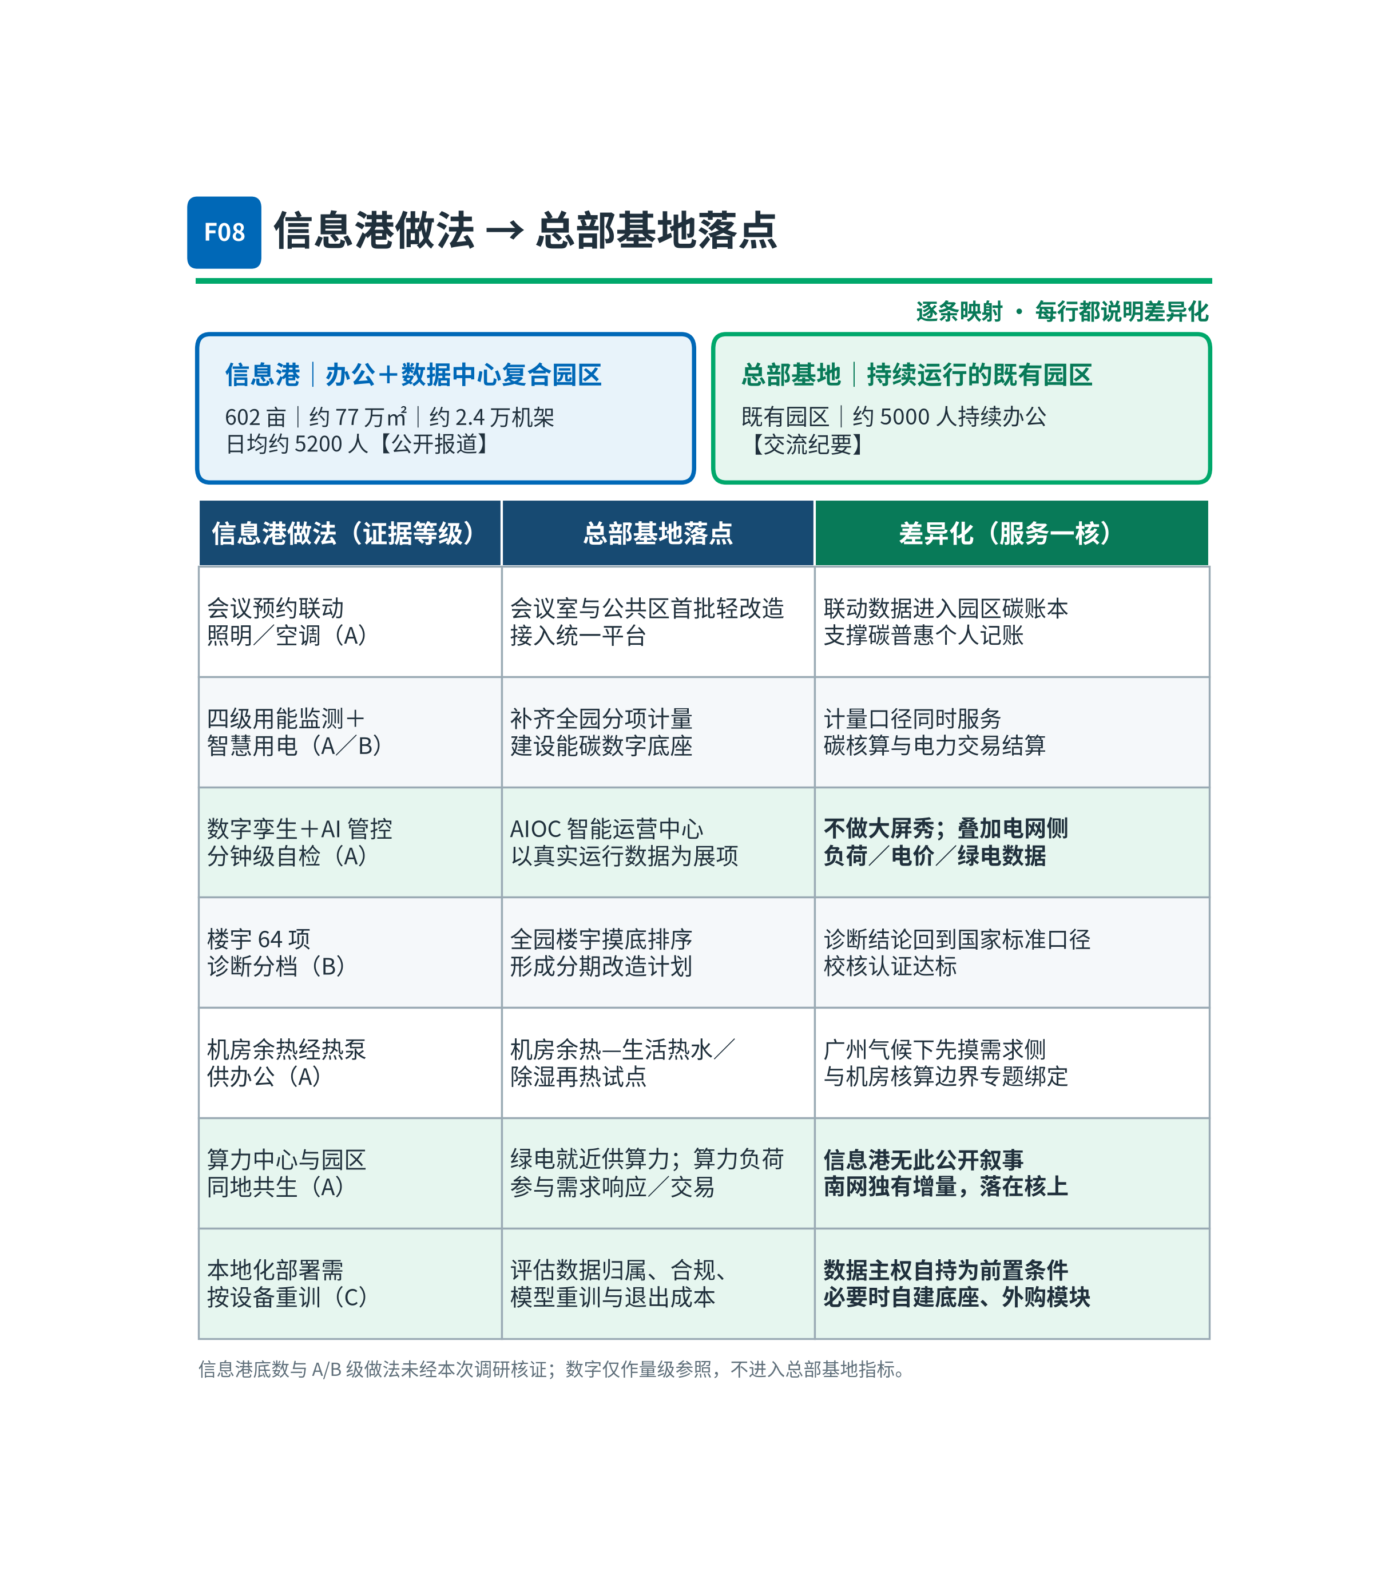
图 6-1 信息港做法→总部基地落点映射对照表
信息港做法（证据） | 总部基地落点 | 南网差异（服务一核）
会议预约联动照明/空调【公开报道】 | 会议室与公共区首批轻改造 | 联动数据进入园区碳账，并支持碳普惠记账
四级用能与智慧用电监测【公开报道/产品资料】 | 补齐分项计量，建设能碳底座 | 同一计量口径服务碳核算与电力交易校核
数字孪生、AI 管控、分钟级自检【公开报道】 | AIOC 运行指挥与证据链 | 叠加负荷、电价、绿电、交易等电网侧数据
楼宇诊断分档【产品资料】 | 全园楼宇摸底排序与分期改造 | 企业诊断结论回到国家标准和本项目实测校核
机房余热供办公【公开报道】 | 生活热水/除湿再热等需求侧试点 | 与机房碳账边界、热量计量和绿电分摊联动
算力与园区同地共生【公开报道】 | 园区绿电供算力、算力负荷参与响应 | 把算力负荷接入需求响应与交易验证
平台本地化部署需重训【交流纪要】 | 选型前置数据、合规与重训条款 | 数据主权自持，必要时自建底座、外购模块

四、清华：既有园区约束与先测后改
清华交流提出不机械套用零碳目标，应先厘清园区基线和真实条件；同时指出持续办公、设备年限、风貌、光伏空间和用电口径等现场约束。冷站不更换主机的节能潜力估算、冰蓄冷对固定低谷电价的依赖、园中园试点和卫星图像评估光伏资源等均来自交流纪要或会中估算，只用于确定诊断方向和试点方法，数字待核实。其核心启示是：以实测基线替代口述大数，以可验证的小范围试点替代成片改造。

五、补充公开案例与工作设想
非调研对象的公开案例只作方法水位参照：华为“1+3+N”说明统一平台与多应用架构；国网雄安案例说明电网企业可在自有园区验证直流配电、V2G 和柔性资源；腾讯相关园区提示平台化运营、海绵场地和无障碍可协同；The Edge 提供高密度感知和员工个性化环境的国际参照。上述案例不作为总部基地的结构依据，也不移植其指标。
后续可按能力方向形成工作设想：中国建科院侧重认证口径核验，中移动侧重楼宇诊断与平台对标，清华侧重技术路线与诊断方法。具体采购、合作方式和责任边界须履行程序后确定，当前均未形成签约安排，不在本稿作承诺。

第七章 实施路径与试点安排
本章结论是：框架审议后可立即推进三件先行，但不立即铺开工程。冷站诊断用于取得实测基线，碳账本用于锁定边界和目标，平台总体设计用于一次性确定数据和接口规则；三者并行、数据互相校验，再按四项标准选择园中园试点，用本项目自己的运行数据决定扩围。

一、三件先行及排序理由
- 冷站与水系统深度诊断。先测冷量、电量、流量、温差、设备状态和环境约束，替换口述量级，形成改造前基线和不换主机优先的措施清单。
- 园区碳账本与核算边界。同步形成机房入账和独立核算两套视图，使目标档位、余热归属、绿电分摊有账可依。
- “一个平台、两类功能”总体设计。先确定数据主权、设备编码、计量层级、接口和安全边界，防止各专项分头采购后再做二次集成。
三件事并非机械串行。诊断数据进入碳账和平台，碳账规则反向明确计量补点，平台总体设计规定诊断数据的格式与归属。框架审议后先做方案和数据工作，具体设备采购、系统规模与工程量留待预可研及程序论证。

二、园中园分区试点
试点单元按四项标准选择：
- 具备可安排的停机或切换窗口，不影响园区连续办公和关键业务。
- 用能边界可计量，改造前后可形成同口径基线与对照。
- 技术与组织方法可复制到其他楼宇或园区，不以特殊条件取胜。
- 成效可通过能源、环境、设备和员工体验数据核验，失败亦可回退。
候选场景包括会议室与公共区行为联动、冷站控制策略、1 号楼后空地的微气候与公共空间、数据机房边界和余热专题。1 号楼后空地为交流纪要中的候选，不代表已确定建设范围。每个试点形成“基线—措施—控制—监测—复盘—扩围”闭环，目的不是先树样板，而是取得总部基地自己的实测数据。

三、节奏衔接
第一阶段服务 9 月中旬方向性汇报，明确总体架构、两项关系和三件先行。第二阶段在 10 月前形成预可行性方案并争取立项，完成数据核验、两套边界碳账、目标档位比较、技术比选、风险和投资测算。框架审议通过后，按程序衔接网公司分阶段预算；本稿只报机制，不报投资额。第三阶段组织园中园试点，运行数据回灌碳账、模型和诊断标准，经阶段评估后决定扩围。三件先行、决策节点与实施节奏见图 7-1。
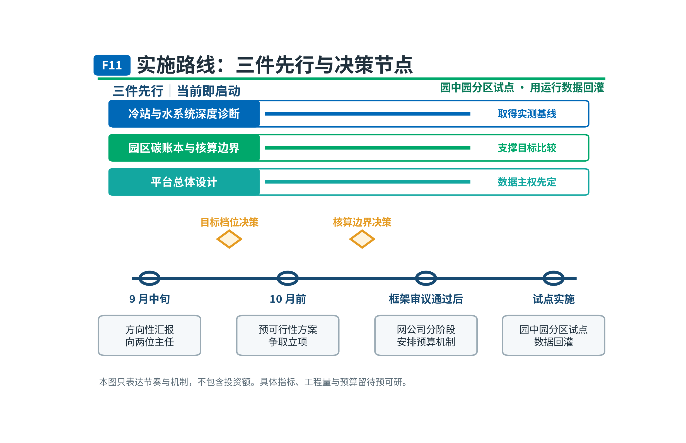
图 7-1 实施路线图

四、预可研启动条件
预可研启动即应核验用电与机房口径、光伏装机与发电、标准稿件状态、实时电价官方进度、信息港运行绩效与产品用语、机房余热需求侧等事项。若个别外部资料暂不能核实，应从指标和经济测算中剔除，不阻断本项目自有数据的采集。设备健康度、停机窗口、数据接口现状、网络安全边界、目标认证适用性及投资估算，留待预可研回答。

第八章 保障机制与战略资产沉淀
本章结论是：项目成败不只取决于设备和平台，更取决于主笔、集成、数据、模型和标准是否留在南网。建议由南网能源公司持续主笔并承担集成责任，外部采购围绕设备、模块、诊断、认证和专业服务展开；通过数据主权条款、模型产权安排和企业标准转化，把试点成果固化为南网可控制、可复制的战略资产。

一、主笔与集成自持
坚持“只买设备、平台、认证和服务，不买主笔”。南网能源公司负责总体口径、技术架构、接口规则、试点组合、效果评价和最终交付，外部专业单位按专项边界提供诊断、产品或认证支持。总体架构、碳账边界和验收逻辑不得随单项采购分散，避免项目成果变成供应商方案合集。

二、数据主权与模型产权
平台数据归属南网。设备台账、时序数据、碳账规则、工单、用户与空间数据分类分级管理，明确采集目的、访问权限、留存期限和跨域条件。AI 模型本地化部署所需的训练数据、重训责任、基础模型许可、派生模型权利、接口开放、版本升级和退出迁移，在选型前约定。健康和个人行为数据执行最小必要原则，不因碳普惠或模型优化扩大用途。

三、标准与方法论沉淀
将冷站与楼宇诊断流程、碳账边界规则、柔性资源能力评价、控制策略、平台接口、数据质量和试点验收逐步形成企业技术标准或作业指引。每个试点交付除设备与系统外，还应包含基线、数据字典、控制逻辑、模型说明、运行记录、问题清单和复制条件，使“资产带走”有明确载体。

四、组织、预算与复制运营
由南网能源公司主笔并负责最终交付，保持柔性团队跨能碳、机电、数字平台、建筑环境和运营协同。框架审议通过后，按“诊断与总体设计—试点—评估扩围”分阶段衔接预算，不在本稿报投资额。复制段由何主体运营、采用何种服务与收益机制，需结合公司战略、资质、资产归属和风险承担专题研究，留待预可研及后续公司研究回答。

第九章 结论与下一步安排
本章结论是：总部基地以验证场和明牌为定位，不先抢目标帽子、不先铺开工程。本轮框架说明“三档并列、先核边界再比目标”的工作方法，以及冷站诊断、碳账立账、平台总体设计三件先行。下一阶段据此开展预可研和分区试点准备，不在框架稿承诺投资额或未经核实的指标。
五问 | 收束答案 | 章节依据
定位之问 | 基地是能碳一体化能力的第一验证场和第二增长曲线明牌，不是曲线本身。 | 第一章、第三章
目标之问 | 低碳、近零碳、碳中和三档并列，以实测基线比较后确定。 | 第四章
边界之问 | 先形成机房入账与独立核算两套账，再定目标和指标。 | 第四章
路径之问 | 三件先行，园中园试点，以可计量、可复制、可验证决定扩围。 | 第五章、第七章
资产之问 | 主笔集成自持、数据主权归南网，标准模型和方法形成可带走资产。 | 第三章、第八章

一、本轮框架形成的方向
- 低碳、近零碳、碳中和三档并列纳入预可研深化，依据实测基线、认证适用性、持续运营要求和风险进行比较，框架阶段不预设量化承诺。
- 按“先核边界、再比目标、后设指标”的工作顺序，形成数据机房入账与独立核算两套可比碳账。
- 冷站与水系统深度诊断、园区碳账本、“一个平台、两类功能”总体设计三件先行，并按四项标准形成首批园中园试点建议。

二、下一步安排
在框架方向形成共识后，组织数据和现场工作，核掉用电口径、光伏装机、机房边界、设备状态和停机窗口等关键底数；同步开展标准适用性、实时电价机制、网络安全和数据主权专题。10 月前形成预可行性方案，深化目标档位与边界比选、试点范围、技术路线、风险、投资估算及分阶段预算建议。未取得实测或正式依据的事项继续标注“待核实”，不转化为方案指标。

附录 A：证据等级说明与全量待核清单
本附录结论是：证据等级用于约束材料如何进入结论和指标。A 级公开信息可作事实背景但注明未经本次核证；B、C 级材料只能作量级与约束参照；D 级判断需书面确认；E 级事项在核实前不进入正文结论。证据使用规则与全量待核事项见图 A-1。
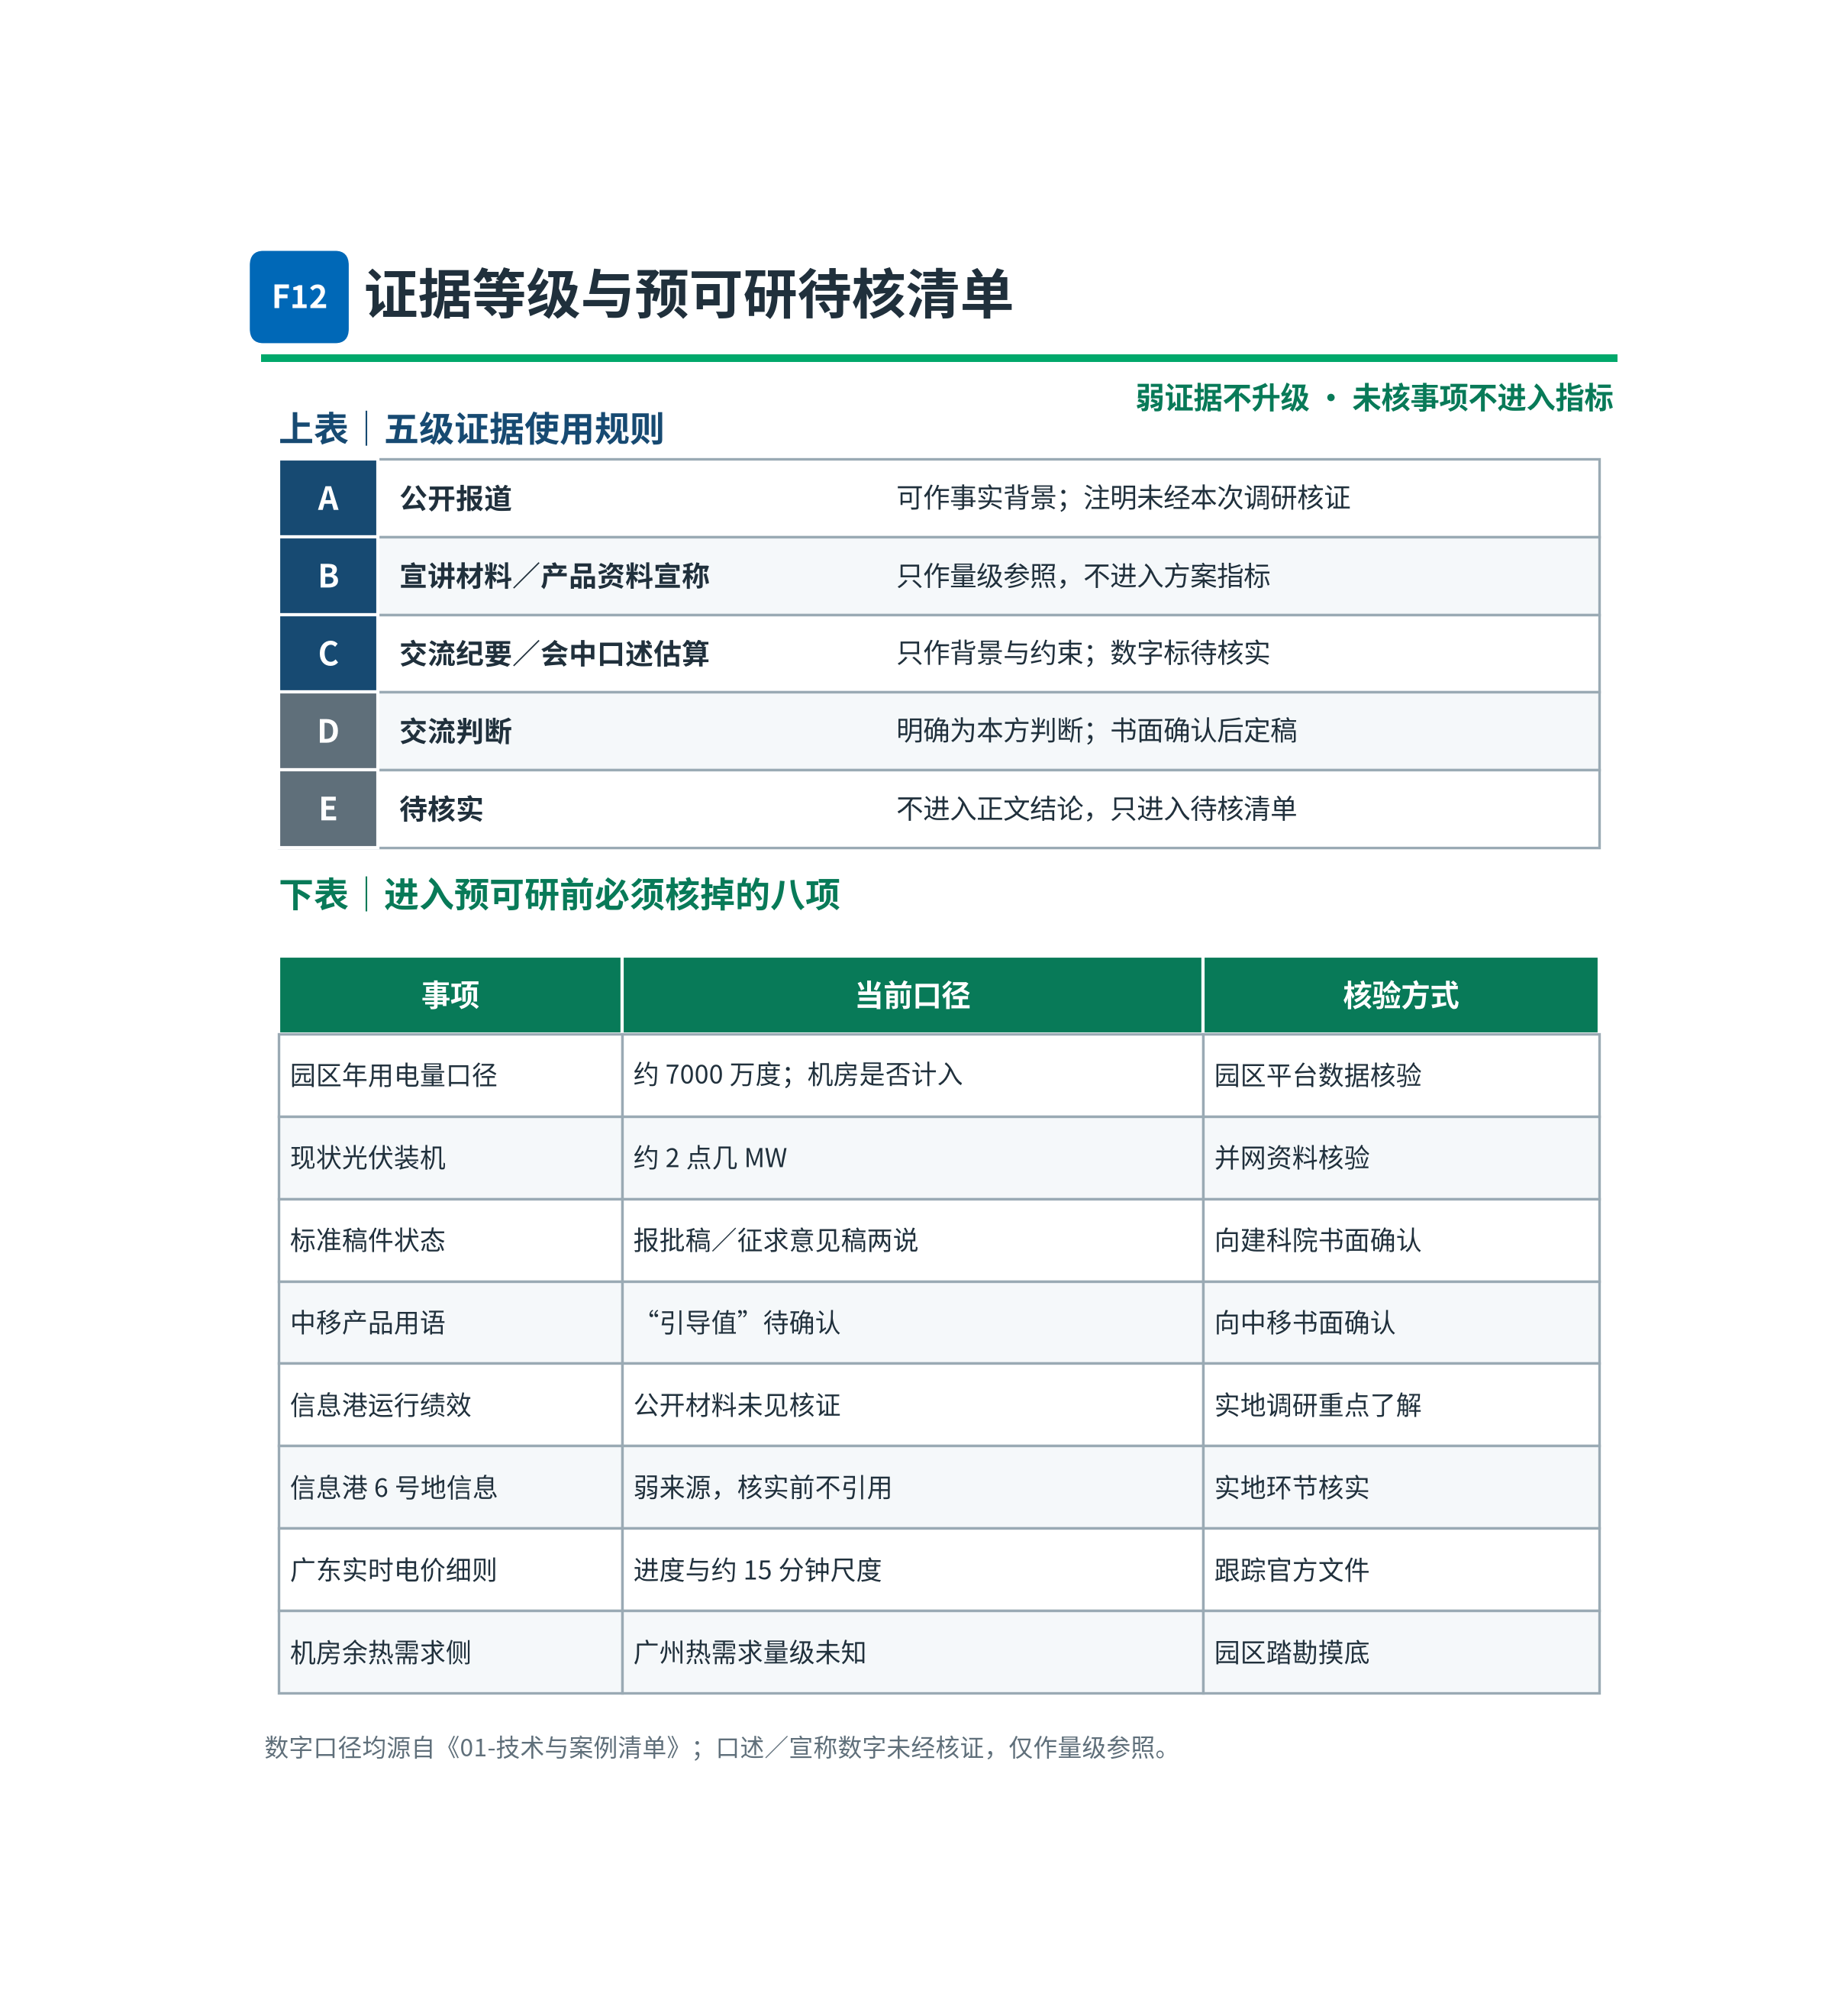
图 A-1 证据等级与待核清单表
等级 | 标注 | 含义 | 使用规则
A | 【公开报道】 | 主流媒体或机构公开发布内容 | 可引用并注明未经本次调研核证；不自动成为项目承诺。
B | 【宣讲材料】/【产品资料宣称】 | 机构宣讲或企业产品材料所载数据 | 只作量级参照，明确“资料宣称”，不进入项目指标。
C | 【交流纪要】/【会中口述】/【会中估算】 | 交流记录和现场估算 | 只作背景与约束；数字一律标“待核实”。
D | 【交流判断】 | 我方基于交流作出的推断 | 写明为本方判断，书面确认后方可定稿。
E | 【待核实】 | 来源弱、口径冲突或缺少依据 | 不进入正文结论，只进入待核清单。

待核事项 | 当前口径 | 建议核验方式
1. 园区用电与机房口径 | 约“7000 万度”，是否含机房存在两种说法【会中口述】 | 核对计量平台、电费结算、机房分项和历史账单
2. 现状光伏装机 | 约“2 点几 MW”【会中口述】 | 核对并网批复、设备台账、逆变器及发电数据
3. 零碳标准稿件状态 | “报批稿/征求意见稿”两说【宣讲材料】 | 向标准归口或建科院书面确认，查正式发布文本
4. 中移“引导值”用语 | 纪要“引领值”疑为笔误【交流判断】 | 向中移动书面确认产品标准原文
5. 信息港运行绩效 | 公开或产品材料所载，未见独立核证 | 实地调研查运行报表、基线和核证口径
6. 信息港 6 号地信息 | 来自较弱工程信息来源 | 实地或权威公开渠道核实；核实前不引用
7. 广东实时电价细则 | 预计 1—2 年、约 15 分钟级【交流纪要】 | 持续跟踪广东官方政策和市场规则
8. 机房余热需求侧 | 生活热水/除湿再热等方向，量级未知 | 踏勘热需求、温度品位、时段和管线条件

附录 B：术语与口径表
本附录结论是：以下术语为本稿统一口径；若公司正式文件或国家标准另有定义，以正式文件为准并在下一版统一修订。
术语 | 本稿统一定义
六张网 | 水网、新型电网、算力网、新一代通信网、城市地下管网、物流网。
一核六边 | 核为“加快积累战略资产，驱动第二增长曲线”；六边为绿色、高效、智慧、普惠、健康、人文。
算电协同 | 算力供需与电力供给、价格、调节和碳属性协同优化；在本项目落到机房负荷、柔性资源和交易接口。
能碳一体化 | 能源计量、运行调控、碳核算、绿电与交易在统一数据和运营体系内协同。
战略资产 | 可带走、可复制、可增值的碳账口径、调控交易模型、数字数据资产和改造运营方法。
验证场 | 在自有真实资产上运行、监测和校核技术与组织方法，形成可复制证据的场地。
明牌 | 总部基地作为第二增长曲线能力的可见、可核验凭证；明牌不是曲线本身。
三级降碳台阶 | 宣讲材料所述低碳、近零碳、零碳评价层级；标准状态待核实，不直接作为项目指标。
一个平台、两类功能 | 统一能碳数字底座承载园内运营功能和园外电网互动、碳核算及交易功能。
园中园试点 | 在不停机条件下选择边界可计量的小范围单元，先验证、可回退、再扩围。
普惠 | 人人参与、人人受益，包括碳普惠、算力普惠和园区资源普惠；不含 EaaS 或分档报价。

附录 C：调研与工作大事记
本附录结论是：大事记只记录已发生的交流与内部工作节点及其成果类型，不将交流意向写成合作关系。
日期 | 事项 | 形成的成果类型
2026 年 8 月 19 日 | 中国建科院交流 | 零碳评价体系、案例碳账和技术抓手的宣讲材料与交流纪要
2026 年 8 月 20 日 | 中国移动相关交流 | 智慧园区、绿智楼宇、本地部署与模型重训的产品资料和交流纪要
2026 年 8 月 21 日 | 清华相关专家交流 | 既有园区约束、冷站潜力、蓄冷策略、园中园与光伏评估的交流纪要
2026 年 8 月 26 日 | 方案研讨会 | 一个核心战略、六个属性点及方案方向的内部研讨成果
2026 年 8 月 27 日 | 工作安排 | 能源公司主笔、最终交付、全员减碳和 9 月中旬汇报节点等已定事项

